**湖北省楚云健康有限公司商业计划书**

**湖北省楚天云有限公司**

**二零一八年四月**

目录

1. 公司设立背景 3

2. 宏观环境分析 5

2.1 政策分析 5

2.1.1 国家宏观政策分析 5

2.1.2 湖北省政策分析 6

2.2 经济环境 7

2.2.1 国家宏观经济环境分析 7

2.2.2 湖北省经济环境分析 8

2.3 社会环境分析 8

2.3.1 人口数量及老龄化趋势 8

2.3.2 医疗资源发展不均衡 9

2.4 科技环境 12

2.5 资本并购趋势 13

3. 内部环境分析 15

3.1 优势分析 15

3.1.1 得天独厚的战略及政策优势 15

3.1.2 丰富的市场资源 15

3.1.3 先进的产业运营经验 15

3.1.4 领先的技术能力 16

3.2 劣势分析 16

4. “互联网+健康”行业分析 17

4.1 “互联网+健康”市场规模分析 17

4.2 产业链端口分析 17

5. 公司定位及运营模式分析 20

5.1 公司定位 20

5.2 商业模式分析 21

5.2.1 现有商业模式 21

5.2.2 公司商业模式的确定 25

5.3 推进计划 32

5.3.1 建设计划 33

5.3.2 推广计划 39

6. 公司顶层架构设计 43

6.1 股权架构 43

6.2 组织架构 43

7. 财务分析 45

7.1 资金计划 45

7.2 投资收益分析 45

8. 风险分析与对策 48

8.1 业务风险 48

8.2 财务风险 48

9. 附件 50

# 公司设立背景

自“新医改”实施以来，我国医疗改革取得了重大突破：基本医疗保险参保率稳定在95%以上、城乡居民大病医疗保险制度从无到有、公立医院全部取消药品加成、城镇居民医保和新农合也实现了整合，不过，在一系列成绩取得的同时，中国医疗行业仍然面临着诸多难题，群众“看病难、看病贵”的问题仍然存在、医疗资源缺乏依旧突出。

纵观时代发展，当前，移动互联网正以前所未有的广度和深度，改变着人们的生活方式，驱动着社会经济转型升级。站在时代的风口，以大数据、云计算、物联网、人工智能等技术为基础的“互联网+健康”行业也顺势而来，以势不可挡的姿态重构医疗健康生态，为行业创造新的发展机遇。

在面临此行业发展的重大机遇下，大健康产业无疑成为湖北省楚天云有限公司（以下简称“楚天云”）的两大股东——湖北省联合发展投资集团有限公司（以下简称“联投集团”）与烽火通信科技股份有限公司（以下简称“烽火通信”）的重要产业布局之一。

同时，楚天云是湖北省领先的政务云运营服务商，也是国内知名的云计算、大数据技术和服务提供商，拥有云计算和大数据等底层技术支撑，在此基础上，通过对健康行业的涉足及拓展，可加速推进大数据在该行业中的应用，打造智慧健康产业链，也可为楚天云进军其他惠民行业领域、进一步推进数据应用提供借鉴和参考。

在此背景下，楚天云计划成立湖北省楚云健康有限公司（以下简称为“楚云健康”），搭建省级健康大数据应用服务平台和健康城市管理平台，创新商业模式，与产业链优质企业构建合作共赢的大健康服务生态。

2017年，武汉市卫计委为落实“全国基层健康信息惠民应用示范”试点建设任务，结合市政府提出的为民办十件实事内容之一的“三通”工程，重点建设武汉市智慧健康项目。要求建设全市健康大数据云平台及四大应用服务，推进“互联网+”在健康医疗服务中的深度融合和创新服务，加强政府部门对基层医疗机构的业务监管，提升基层医疗卫生机构服务能力，提高人民群众健康医疗服务获得感，打造具有“武汉特色”健康信息惠民新模式。为了推进该项目的落地，并出于保障数据和国有资产安全的考虑，武汉市卫计委特别委托楚天云对该项目进行投资、建设与运营。

借助该项目的契机，既可实现楚天云大数据在行业中的应用，又高度契合股东产业布局的要求。且项目运营模式成熟之后，可对省内其他地市进行模式复制和推广，并有望在相同底层技术模块基础上，打通省内地市之间的平台壁垒，实现全省范围内健康数据的接入和共享。

1. **宏观环境分析**
   1. **政策分析**
      1. **国家宏观政策分析**

**自2009年以来，国家先后出台多项政策，推动医药卫生体制改革、全国卫生信息化建设、人口健康信息化建设、以及健康医疗大数据的应用等**，**进一步利好线上问诊、医药电商、慢病管理、精准医疗、医疗数据等相关子行业的发展。2018年或将成为互联网医疗平台集中上市的元年。下一步还将出台相关的政策和制度，包括规范互联网诊疗行为的管理办法，适应‘互联网+医疗健康’支付制度以及医疗服务、数据安全、个人信息保护、信息共享等基础标准来规范互联网诊疗行为。**

2015 年7月，《国务院关于积极推进“互联网 +”行动的指导意见》，对医疗健康领域提出了具体的发展目标和要求，即“到 2018 年在健康医疗领域互联网应用更加丰富，公共服务更加多元，社会服务资源配置不断优化”。《意见》要求着重推广在线医疗卫生新模式，发展基于互联网的医疗卫生服务，如支持第三方机构构建电子病历等医疗信息共享服务平台；积极利用移动互联网提供在线预约诊疗、候诊提醒、划价缴费、诊疗报告查询、药品配送等便捷服务；鼓励互联网企业与医疗机构合作建立医疗网络信息平台，以充分利用互联网、大数据等手段，提高重大疾病和突发公共卫生事件的防控能力。

2015年9月，《国务院办公厅关于推进分级诊疗制度建设的指导意见》，明确到2017年，逐步完善分级诊疗政策，优质医疗资源有序有效下沉；到2020分级诊疗服务能力全面提升，保障机制逐步健全，基层首诊、双向转诊、急慢分诊、上下联动的分级诊疗模式逐步形成。

2016年10月，国务院发布的《“健康中国 2030”规划纲要》，更是首次将有关健康医疗产业的纲要提高至国家层级的战略，《纲要》明确了对“互联网 + 医疗”的态度，完善健康保障体系、完善药品供应保障体系、优化多元办医格局、发展健康服务新业态等发展方向进入实质性推进阶段。

2016年12月，国务院发布《“十三五”深化医药卫生体制改革规划》，强调要在分级诊疗、现代医院管理、全民医保、药品供应保障、综合监管等5项制度建设上取得新突破。

2017年2月，国家卫生计生委发布《“十三五”全国人口健康信息化发展规划》，要求夯实人口健康信息化和健康医疗大数据基础；深化人口健康信息化和健康医疗大数据应用；创新人口健康信息化和健康医疗大数据发展。

2017年3月，全国医改工作电视电话会议召开。会议强调要以全国健康与卫生大会精神为指引，在分级诊疗制度、现代医院管理制度、全民医保制度、药品供应保障制度、综合监管制度5项制度建设上精准发力，立柱架梁，以重点突破带动全面推进，部署了10件“医改实事”，全面启动多种形式的医联体试点、推动医药卫生信息化建设等位列其中。

2018年4月，国务院审议并通过《关于促进“互联网+医疗健康”发展的指导意见》。一是健全“互联网+医疗健康”服务体系。从医疗、公共卫生、家庭医生签约、药品供应保障、医保结算、医学教育和科普、人工智能应用等方面推动互联网与医疗健康服务相融，涵盖了医疗、医药、医保“三医联动”诸多方面；二是完善“互联网+医疗健康”的支撑体系。从及时制定完善相关配套政策、加快实现医疗健康信息互通共享、建立健全“互联网+医疗健康”标准体系，提高医院管理和便民服务水平、提升医疗机构基础设施保障能力等方面提出了有关举措；三是加强行业监管和安全保障，对强化医疗质量监管和保障数据安全作出明确规定。

* + 1. **湖北省政策分析**

**除了国家层面的大力推动外，地方政策也逐渐明朗。“互联网+分级诊疗”、家庭医生签约服务、智慧养老服务建设等相关政策相继出台，进一步推动智慧健康产业的发展。**

在湖北省人民政府发布的《“十三五”深化医药卫生体制改革规划》中，明确提出了“推动医疗联合体建设”。鼓励打破行政区域限制，推动医疗联合体建设，与医保、远程医疗等相结合，实现医疗资源有机结合、上下贯通。大力推进面向基层、偏远和欠发达地区的远程医疗服务体系建设，鼓励二、三级医院向基层医疗卫生机构提供远程服务，提升远程医疗服务能力，利用信息化手段促进医疗资源纵向流动，提高优质医疗资源可及性和医疗服务整体效率。推广宜昌“互联网+分级诊疗”经验，健全基于互联网、大数据技术的分级诊疗信息系统，推进大医院与基层医疗卫生机构、全科医生与专科医生的资源共享和业务协同。鼓励有条件的地方实施乡村一体化管理。

湖北省政府办公厅出台了《湖北省推进分级诊疗制度建设实施方案》，对在全省全面推开分级诊疗制度建设工作作出部署。选定武汉市、襄阳市、鄂州市、宜昌市、潜江市等5个城市开展家庭医生签约服务试点工作，试点地区家庭医生签约服务签约率平均为28.7%，重点人群签约率为46.1%，完成全年工作目标。

湖北省老龄事业发展和养老体系建设“十三五”规划也提出，要发展智慧养老新业态。实施"互联网+"养老工程，支持社区、养老服务机构、社会组织和企业借助互联网、云计算、物联网、大数据等技术，开发养老服务智慧平台、信息系统、APP应用、微信公众号等，开展老年人远程健康管理、紧急救援、精神慰藉、居家安防、物品代购等应用服务。开发虚拟养老服务，构建电视、电脑、手机“三位一体”的智慧型养老服务模式。到2020年，智慧养老服务系统建设纳入“智慧湖北”建设中，为老年人提供多样化服务。

在《湖北省深化医药卫生体制改革2016年重点工作任务》中，建立了将医改纳入对地方政府的考核要求等约束机制，加强对各地改革进展和效果的绩效评估，采取“以奖代补”的形式，把改革成效与资金分配挂钩，与绩效考核挂钩，充分发挥奖励先进、督促落实的激励作用。进一步加强医改的监测评估，定期通报各地改革的进展和评估结果，对工作不力或进展缓慢的，强化监督和问责。

* 1. **经济环境**
     1. **国家宏观经济环境分析**

2017年，我国经济运行保持在合理区间，呈现增长平稳、就业向好、物价稳定、收入增加、结构优化的良好格局，经济发展的稳定性、协调性和可持续性增强。

据国新办发布的消息：2017年全年国内生产总值82.71万亿元，同比增长6.9%。互联网及软件信息技术服务、货币金融服务、保险业等行业商务活动指数均位于60.0%以上的高位景气区间。从市场需求和预期看，服务业新订单指数和业务活动预期指数分别为50.7%和60.0%。

* + 1. **湖北省经济环境分析**

2017年，湖北省实现地区生产总值36522.95亿元，增长7.8%，增速超全国平均水平0.9个百分点；其中，第三产业增加值16503.40亿元，增长9.5%。全省居民消费价格上涨1.5%，医疗保健价格上涨10.6%。截止2017年上半年，全省大健康产业规模超过1700亿元，从业人员超过67万人。其中，医药制造产业总产值714.14亿元，增长16.7%；医药批零产业总销售额达1059.88亿元，增长15.2%。一个辐射医疗卫生服务、医药制造与销售、健康养老和健康体育等产业的大健康产业体系已经基本形成。

* 1. **社会环境分析**
     1. **人口数量及老龄化趋势**

近20年来，我国的人口结构发生了深刻的变化，**人口老龄化趋势明显，继而引发医疗资源不足，社会负担严重，“看病难”问题加剧**等后果，给我国现有医疗健康体系带来了严峻的挑战。但与此同时，**随着人口基数和老龄人口比重的增加，对医疗健康的需求也日益增加，“互联网+健康”行业未来市场空间巨大。**

（一）全国（数据来源：国家统计局）

根据中国最新人口数据显示，2017年中国人口总人数预计为13.9008亿，中国人口平均寿命为76.34。

中国已经成为世界上老年人口最多的国家，据国家统计局最新数据，60周岁及以上人口24090万人，占总人口的17.3%，其中65周岁及以上人口15831万人，占总人口的11.4%。当一个国家或地区60岁以上老年人口占人口总数的10%，或65岁以上老年人口占人口总数的7%，即意味着这个国家或地区的人口处于老龄化社会。中国老年人口比例严重超标，且呈上升趋势。

（二）湖北省（数据来源：国家统计局）

截止到2017年末，湖北省常住人口5902万人。从2010-2017年湖北省常住人口变动情况来看，整体上湖北省人口处于平缓增长状态，医疗健康领域的需求人口基数也随之增长。

在数量增加的同时，湖北省人口老龄化速度也在加快，已进入中度老龄化社会。其中60岁及以上人口1107.85万，占总人口的18.77%，高出全国平均水平1.47个百分点；65岁及以上人口715.64万，占总人口的12.12%，高出全国平均水平0.72个百分点；100岁及以上人口2091人，年龄最大的老人为114岁。湖北65岁以上老年人健康管理率为47.17%，老年人家庭的家庭医生签约率达69.02%，呈逐年上升态势。未来5年，湖北省养老产业和医疗健康服务的需求亦将达到井喷阶段。

* + 1. **医疗资源发展不均衡**

**至新医改以来，虽然医疗机构的设立始终保持高速增长态势，但与经济社会发展和人民群众日益增长的医疗服务需求相比，我国医疗卫生资源总量不足、结构与布局不合理等问题依然突出。而“互联网+分级诊疗”、家庭医生签约服务等模式将有望缓解医疗资源分布不均的难题。**

（一）全国

《2017年国民经济和社会发展统计公报》数据显示，2017年年末全国共有医疗卫生机构99.5万个，其中医院3.0万个，在医院中有公立医院1.2万个，民营医院1.8万个。与2016年同期比较，全国医疗卫生机构增加1632个，其中：医院增加1543个（公立医院减少566个，民营医院增加2109个），基层医疗卫生机构增加7601个。

从总体统计数据来看，我国医疗卫生资源总量不足、结构与布局不合理等问题依然突出。北京、上海等地方医疗资源相对丰富，仍面临看病难、看病贵的问题，排队时间长，主要与外地来就医人数过多、部分民众喜欢去大医院好医院有关。

2008-2017年全国医院数量增长趋势

2008-2017年全国医院密集度（医院数量/人口总数）

2017年各省医院密集度统计表

|  |  |  |  |
| --- | --- | --- | --- |
| 省市 | 医院数量（家） | 人口数量（万人） | 医院密集度  （万人/医院） |
| 广西 | 551 | 4885 | 8.87 |
| 广东 | 1393 | 11169 | 8.02 |
| 江西 | 599 | 4566 | 7.62 |
| 上海 | 351 | 2418 | 6.89 |
| 福建 | 585 | 3811 | 6.51 |
| 湖北 | 976 | 5902 | 6.04 |
| 河南 | 1601 | 9559 | 5.97 |
| 安微 | 1049 | 6254 | 5.96 |
| 甘肃 | 453 | 2600 | 5.74 |
| 湖南 | 1269 | 6860 | 5.41 |
| 浙江 | 1140 | 5657 | 4.96 |
| 山东 | 2073 | 10005 | 4.83 |
| 江苏 | 1695 | 8029 | 4.74 |
| 河北 | 1637 | 7519 | 4.59 |
| 海南 | 210 | 925 | 4.40 |
| 重庆 | 720 | 3075 | 4.27 |
| 吉林 | 651 | 2753 | 4.23 |
| 云南 | 1200 | 4742 | 3.95 |
| 四川 | 2106 | 8302 | 3.94 |
| 辽宁 | 1185 | 4368 | 3.69 |
| 黑龙江 | 1041 | 3812 | 3.66 |
| 天津 | 426 | 1556 | 3.65 |
| 宁夏 | 190 | 681 | 3.58 |
| 陕西 | 1089 | 3835 | 3.52 |
| 内蒙古 | 737 | 2511 | 3.41 |
| 北京 | 641 | 2171 | 3.39 |
| 贵州 | 1226 | 3580 | 2.92 |
| 青海 | 205 | 598 | 2.92 |
| 山西 | 1387 | 3702 | 2.67 |
| 新疆 | 924 | 2360 | 2.55 |
| 西藏 | 146 | 324 | 2.22 |

（二）湖北省（数据来源：国家统计局）

截至2017年底，湖北省共有医疗卫生机构36349家，其中医院 976家，基层医疗卫生机构34766家，妇幼保健院等专业公共卫生机构539家。与2016年同期相比，全省医院总数同比增加48家，增幅为5.1%。全省卫生院、村卫生室和诊所等基层医疗机构数量均保持稳定，同比波动在1%以内。社区服务机构数据略有增长，同比增幅为3.88%。湖北省2017年医院密集度为6.04，医院资源严重不足，落后于全国平均水平4.63。

“互联网+分级诊疗”、家庭医生签约服务等通过整合医疗资源，可以提高现有医疗资源的利用效率，促进医疗资源的再配置。

* 1. **科技环境**

**随着大数据、云计算等新一代信息技术的发展，信息化已经成为健康医疗服务模式转变的重要推动力，并与卫生计生服务深度融合。**

**（一）互联网+发展现状**

“互联+医疗”是以互联网为载体、以信息技术为手段（包括通讯移动技术、云计算、物联网和大数据），与传统医疗健康服务深度融合而形成的一种新型医疗健康服务业态的总称。2015年7月，国务院印发《关于积极推进“[互联网](http://www.c114.net/keyword/%BB%A5%C1%AA%CD%F8)+”行动的指导意见》，从顶层设计的角度全面呈现了医改决策层对“互联网+医疗”的思考，将“互联网+医疗”的五项内容聚焦在在线医疗卫生模式。目前，全国各地也已开始医疗健康+互联网的广泛探索和实践。

**（二）云计算发展现状**

云计算改变了单个计算机的功能和地位，将数据处理、存储、管理等功能都放到了互联网中的云上，具有低成本、可共享、大空间的特点，降低了中心端的设备要求，终端使用起来也极为便利，可以轻松实现不同设备间的数据与应用共享。同时，云计算的高可扩展性也为用户需求提供了几乎无限多的可能，可以轻易地为存储和管理数据提供几乎无限多的空间，也为用户完成各类应用提供几乎无限强大的计算能力。

云计算的发展给医疗信息化带来了机遇，实现了信息资源共享，将医疗信息资源存储在云上，医疗信息资源的共享将更为方便与快捷，各个医疗机构或信息资源建设人员也可以利用云计算所提供的强大的协同工作能力实现医疗卫生信息资源的共建。

**（三）物联网发展现状**

在目前医疗卫生资源和医疗服务需求矛盾突出的情况下，通过物联网等新技术的介入，优化或改变传统的医疗服务模式是我们推进医改的必由之路，这也是在国家医改方案中把信息化作为基础工程的重要原因之一。2013年2月17日，国务院正式发布了《国务院关于推进物联网有序健康发展的指导意见》（国发〔2013〕7 号），针对包括医疗卫生在内的公共服务领域，提出了明确要求，如患者在家里通过智能体征采集器采集体征信息（血糖、血压、心电图等），通过网络传送到数据中心，进入患者电子健康档案，电子健康档案资料可以由患者本人和社区家庭医生进行相应管理和观察。

**（四）人工智能发展现状**

近年来，人工智能在医疗上的运用得到了广泛的探索。与人脑相比，它不仅能够更加高效地处理海量的数据，迅速找到某些特征和规律；而且还可以利用庞大的医学知识库和数据库，建立医生的临床辅助决策系统，帮助医生进行诊断。

例如，广州市妇女儿童医疗中心自主开发的一款儿科发热相关的疾病智能诊疗助手。就是利用大量高质量病历数据的优势，以真实的海量临床电子病历大数据为基础，融合临床指南、专家共识和医学文献，结合分析和深度学习技术建立多维度诊疗模型，对病历进行大量标注工作，通过人工智能提供初步的诊断提示，提高患者和医生的寻医问诊效率。项目自去年8月份上线以来，随着逐渐融入医生的工作流程，其准确率也在逐渐提高。对200份病历的数据分析显示，这个系统目前大约可以达到中级医生的水平。

人工智能的发展，为国家大力提倡的“分级诊疗”提供了有效的技术支撑。

* 1. **资本并购趋势**

**纵观百度、阿里、腾讯（BAT）等互联网巨头，也纷纷布局“互联网+健康”，积极与公立医疗机构开展合作，进一步说明该行业具有广阔的市场前景和高额的利润预期。资本与并购继续为行业发展注入血液，价值链营造是主要并购方向。**

2015年至2016年2月，本领域投资并购笔数超过300笔，依然受到资本青睐。

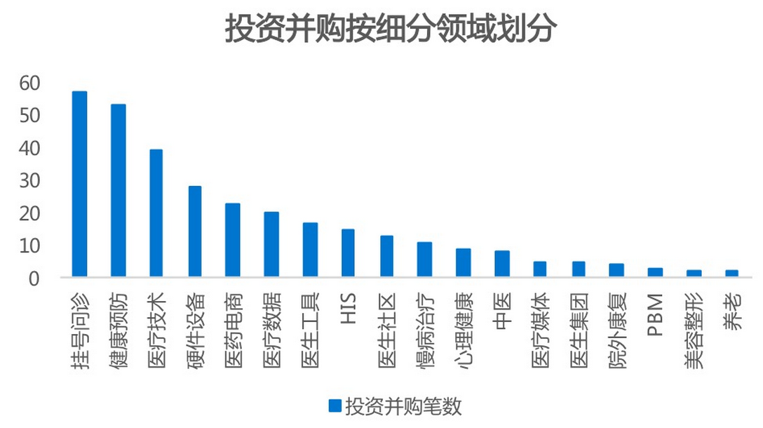

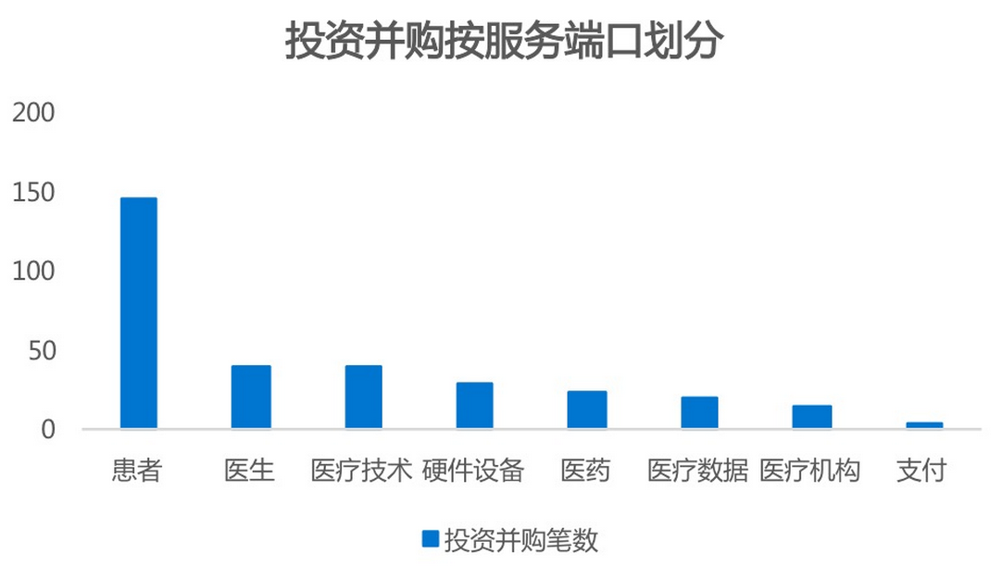

（数据来源：36氪研究院）

除VC/PE投资外，单纯的同行兼并交易较少，资本并购倾向于完整价值链的营造以及资源的整合，既有传统医疗企业与互联网企业的整合，如健康元药业与杏树林投资案例，也有互联网医疗主动获取传统医疗资源，如京东与上药云健康投资案例。

# 内部环境分析

通过对楚云健康优劣势分析，取长补短，充分利用公司国资背景和政策资源获取的优势，快速持续地构筑数据及产业链生态壁垒，打造公司核心竞争力，同时，以大数据的应用为抓手，借助与产业链优质企业的合作，不断为B端客户创造价值。

## 优势分析

### 得天独厚的战略及政策优势

楚天云定位是全省统一的数据基础设施服务平台、数据交换枢纽平台，是推进“智慧湖北”建设的一系列重大战略任务中的重要环节。在承接各类政府信息化工程、云服务项目、大数据项目等方面，具有得天独厚的战略及政策优势。楚云健康作为楚天云的控股子公司，将进一步发挥此优势，增强公司的核心竞争力。

### 丰富的市场资源

（一）横向拓展

联投集团依托产业新城的开发建设，围绕“1+8”城市圈打造具有联投特色的主题置业生态的一揽子新兴地产解决方案。在置地开发的同时，将“互联网+健康”模式融入解决方案，建立配套的医疗基础设施服务体系，在“1+8”城市圈进行横向复制拓展。

（二）纵向拓展

楚云健康可借助股东楚天云承建湖北省“政务一张网”，全省推进“放管服”改革的机遇，结合“放管服”省级统筹、部门协同、延伸基层、一网通办、开放共享的推进策略，将健康云平台推广与“放管服”改革紧密结合，促成省市县乡村五级贯通，最终建成覆盖全省的跨区域、跨层级的健康云平台。

### 先进的产业运营经验

联投集团成立初期，通过与地产开发商的合作，引进并学习先进的地产运营经验，盘活土地资源，提升自身运营能力，为后期独立运营地产项目奠定基础。基于楚云健康缺乏智慧健康平台运营能力，可借鉴联投集团先进的产业运营模式经验，引入战略运营合作伙伴，实现初期经验积累。

### 领先的技术能力

在省级政务云平台建设方面，楚天云积累了丰富的经验。平台按照国标A级、国际T3+高标准，兼容国内外主流操作系统、数据库和中间件，目前承载了省直部门500多个应用系统。

在安全保障方面，楚天云平台以超过90分的分数通过公安部等级保护三级评审，达到国内政务云平台一流安全水平，是目前国内安全等级水平最高的省级政务云之一。

楚天云通过建设数据枢纽平台，汇聚了全省政务数据。在大数据采集、大数据存储、大数据清洗和比对、大数据编目、大数据分析挖掘等方面进行了卓有成效的探索。推动了林权审计、土地确权、水灾防治等方面的应用，实现了政务数据分析产品的可持续运营。

## 劣势分析

“互联网+健康”产业正处于成长期，业内标杆运营模式均在推广与扩张。当前，楚云健康以互联网方式介入医疗健康行业涉足不深，应用场景理解尚浅，需通过不断探索业务情境、沉淀业态经验、强健商业模式、规避运营风险。

“互联网+健康”行业总体高端人才稀缺，楚云健康当前高端人才储备不足，需通过建立市场化人才引进机制，吸引具有丰富运营经验的人才加入。

# “互联网+健康”行业分析



## “互联网+健康”市场规模分析

医疗健康产业紧紧围绕着人们的衣食住行、生老病死，对生命实施全程、全面、全要素呵护，既追求个体生理、身体健康，也追求心理、精神以及社会、环境、家庭、人群等各方面健康。

据世界卫生组织新近公布的一项全球性调查结果表明，全世界符合真正健康标准的人口仅占总人口的5%，医院诊断患各种疾病的人占总人口的20%，其余75%的人处于亚健康状态。健康问题，日益引起全世界的热切关注。在此背景下，全球范围内的医疗健康产业得以迅速发展。单从2000年到2010年，医疗健康产业的消费由2000亿增长至1万亿美元，平均年化增长率达到19.581%。按国际标准划分统计，在15类国际化产业中，医药保健是世界贸易增长最快的五个行业之一，保健食品销售额年增长超过13%。

根据智研咨询网收集整理，2016年我国医疗健康产业整体规模为56073亿元，同时，按照2016年10月25日中共中央、国务院印发的《“健康中国2030”规划纲要》预测我国健康产业总规模将在2020年达到8万亿，在2030年突破16万亿。据估算，当前“互联网+健康”产业占整个医疗健康产业的比例约为5‰，并且该比例会随着“互联网+健康”产业的发展而持续增大。

2016年，湖北省“互联网+健康”产业规模约为12亿；2020年湖北省“互联网+健康”产业规模预计可达到28亿；2030年可以突破70亿，平均年化增长率达到14.5%。

## 产业链端口分析

* 医疗机构

医疗资源不均衡是当前医疗模式的弊端，从分布来看，医疗资源的分布呈现出倒金字塔的格局，大量的核心医疗资源集中在大城市、大医院，不少的医院动辄床位几千张。但是在区县级医疗机构，不少医院在设施设备水平上跟大医院差距不大，医生的医疗水平差距却越拉越大，导致转诊率长期居高不下。大医院、特色科室和专家仍然面临“一号难求”的困局。

取消药品加成改革后，公立医院的药占比由2009年的46%下降到2016年的40%，2017年全面取消药品加成，预计患者可节省药品费用600多亿元。然而，医院从原有的药品加成收入、医疗服务项目收费以及国家财政补助三大收入来源渠道转变为服务收费和政府补助两个渠道。虽然对于取消药品加成后医院产生的巨大收入缺口，各地政府部门推出不同的补偿机制，试图通过调整医疗服务价格及发放财政专项补偿的方式填补缺口，但是减少的收入仍有一部分需要由医院自行消化，医院经营压力增大，资金缺口无法被补足，导致亏损严重。

**痛点：首先基层医疗机构医疗资源无法得到合理的利用，医院的医疗资源被轻症患者占用，无法收诊更多的重症患者；医药分离导致医院的药房经营成本上涨。**

* 政府

政府作为“互联网+健康”行业中的政策制定者以及监管者，在整个“互联网+健康”行业中起到至关重要的作用。整体上而言，政府起到了三方面的作用。第一，对资源进行统筹规划。政府需要兼顾各方利益，调节互联网医疗市场中的多方博弈，最大程度上促进效率与公平。第二，制定行业政策。政府需要通过制定政策更好的为市场参与者提供便利服务。第三，行业监管。政府需要通过制定法规来规范企业行为，保证用户、患者、医生、医疗机构等利益不受侵害。

健康医疗信息属于公共资源，合理利用这些信息将促进政府卫生监管部门的高效管理和科学决策，对紧张的医疗资源进行优化配置，但是整合、开放和应用来源复杂的医疗信息，涉及到患者隐私和数据安全等问题问题。。

政府在互联网健康行业中面临如何对医疗信息区分质量并进行统一整合，以及整合之后又如何对外部开放并进行有效监管以保障患者利益不被侵犯。

**痛点：政府缺乏及时、准确的监管数据，难以满足政府部门对医保套现、恶意骗保、保险公司拒赔纠纷、药品制假售假等问题的监管需求。**

* B端合作伙伴（以商保公司为例）

目前，我国有100余家保险公司开展了商业健康保险业务，但专业经营健康险的保险公司不多。由于赔付率过高，加上代理费和管理费等经营成本，多数健康险经营处于亏损状态。赔付率是指赔付支出与已赚保费的比率,健康险业内认为如果健康险公司赔付超过85％就很难盈利。

在我国特有的医疗体制中，公立医院不仅处于强势和垄断地位，而且存在“以药养医”的顽疾。保险公司在和公立医疗机构的合作中，即不能充分获取健康数据，在健康险产品定价环节做好风险把控，也不能介入到诊疗环节过程，控制最终的医药成本。现实中医患合谋式的“过度医疗”成为常情，健康险险企赔付成本居高难下。

**痛点：商业保险公司缺乏完整、有效的用户健康数据，无法合理制定健康险价格，而且医疗保险赔付率过高，难以盈利，同时由于健康数据缺失，审核难度大，赔付效率低下，赔付体验差。**

* 患者

首先，由于医疗资源紧缺以及分布地极不均衡，患者很难获得及时、有效的治疗。在有限的医疗资源中，由于信息不对称，导致紧缺的医疗资源没有得到比较充分的利用。三甲医院有大量的轻症患者，人满为患却未能发挥最大功效;相应地，不少重症患者由于不知道专业医院或医生所在位置，选择在普通医院就诊，没有得到最好的救治。对于患者而言，找到合适的医院和医生具有十分重大的意义。

其次，患者对于就诊过程中的“三长一短”（挂号、候诊、收费队伍长，看病时间短）现象抱怨已久。

再次，当前医疗信息未形成统一调度和综合处理，患者即使前往社区医院，社区医院也无法掌握患者的全部必要信息，无法做出合理的判断，因此，康复者必须回到原诊治医院进行复诊。尤其是对于出行不便者，这种形式的复诊将是其一大痛点。

**痛点：患者排队挂号时间长，排队检查时间长，排队缴费时间长，排队取药时间长，就诊时间短，用户体验差。**

# 公司定位及运营模式分析

* 1. **公司定位**

使命：推动大数据在健康产业的应用，构建湖北省大健康服务生态。

愿景：成为国内最具影响力的省级健康大数据解决方案提供商（对企业客户）和健康城市运营商（对政府）。

公司定位：省级健康大数据应用服务平台和健康城市管理平台。

搭建省级健康大数据应用服务平台和健康城市管理平台，创新商业模式，与产业链优质企业构建合作共赢的大健康服务生态

运营载体：健康云平台。

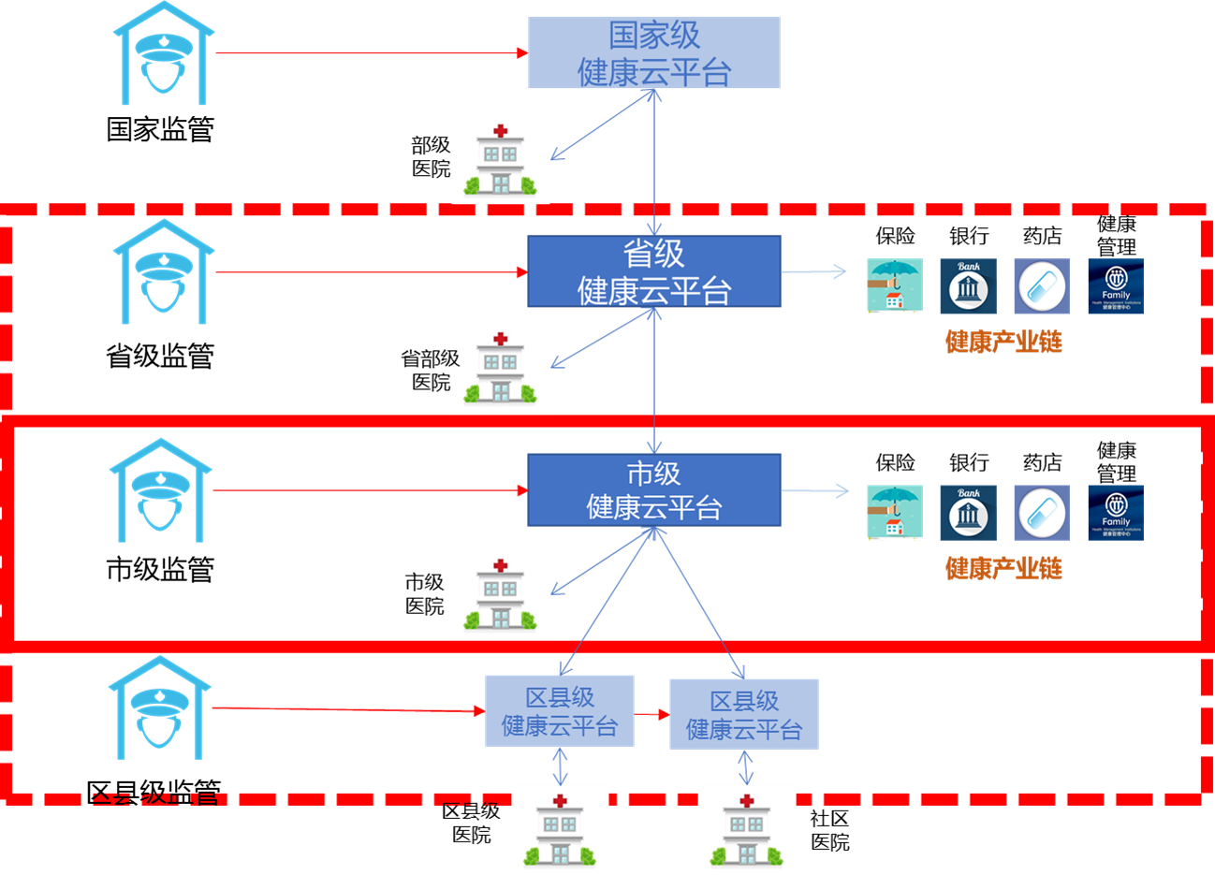

国家46312-4级平台架构图

（备注：4级平台架构是指国家级健康云平台，省级健康云平台，市级健康云平台和区县级健康云平台。）

楚云健康旨在通过搭建地市和区县平台，最终融合汇聚形成湖北省统一的健康云平台。

健康云平台以为居民提供贴心健康服务为目标，利用物联网和互联网技术，解决病人和医生两端医疗产业互联网+的需求，实现政府、医疗机构和产业链相关企业多方共赢。

## 商业模式分析

### 现有商业模式

#### B2C模式

当前主流“互联网+健康”公司都是大多都是B2C的模式，代表企业有平安健康医疗科技公司（平安好医生）和微医。该模式目前发展处于瓶颈期，存在如下问题：

1. B2C平台同质化严重，市场扩展难度增大，竞争激烈；
2. 优质医疗资源紧缺，导致B2C平台医疗资源不足；
3. B2C平台多为社会资本主导，无法突破医保障碍；
4. B2C平台无法深入对接医院，导致无法获得有效医疗数据；
5. 政策尚未完全放开，纯市场化运作盈利难度大。

##### 平安健康医疗科技公司（平安好医生）

* **公司介绍**

平安健康医疗科技(平安好医生)成立于2014年8月，2016年5月实现A轮融资5亿美元，融资完成后，平安健康医疗科技(平安好医生)彼时估值30亿美元，刷新了当时的互联网医疗领域融资纪录。2017年12月，软银再次向平安健康医疗科技(平安好医生)投资4亿美元，投前估值已经高达50亿元美金。

在平安集团“医、食、住、行、玩”战略中，平安健康医疗科技(平安好医生)负责承接其中“医”战略部分，该公司的核心产品“平安好医生”APP作为在线健康信息咨询服务平台，是目前国内覆盖率最高的移动医疗应用（2017年底拥有约3290万名月活跃用户）。“平安好医生”以家庭医生与专科医生的在线诊疗服务作为切入口，配合大数据的挖掘、分析及应用，用线上、线下相结合的方式，为客户提供形式多样、内容丰富的个性化医疗及健康管理服务。

* **业务范畴及收入来源**

目前，平安健康医疗科技的销售额主要来自消费型医疗业务（占2017年前三季度收入的44.7％）、健康商城业务（占2017年前三季度收入的34.8％）以及家庭医生服务业务（占2017年前三季度收入的16.2％）。

1. 消费型医疗业务

1. 业务范围：

1）健康检查和基因检测；

2）美容护理；

3）其他服务，主要包括口腔卫生服务。

2. 销售模式：

公司向个人销售健康检查计划，并向企业销售。平安健康医疗科技与超过300多个城市的1100个健康检查中心、60个城市的500家牙科诊所以及30个城市的70 个美容中心合作。最重要的是，公司会签约并以低于零售价的价格向医疗机构支付医疗保险费用，这使平安健康医疗科技可通过零售方式从转售服务包中获利，同时也可以批发给平安集团的成员公司。

1. 健康商城业务

1. 业务范围：

1）医疗产品（如药品、保健品、中药）以及医疗器械；2）健身产品（如健身设备和配件、个人护理用品及母婴护理产品）；3）其他产品，如家庭用品。

2. 销售模式（两种）：

1）在直销模式下，公司从供应商（主要是中国分销商）采购商品，并直接向消费者销售产品。该公司于2017年年底与283间直销商合作;

2）在市场模式中，公司促进市场供应商和消费者之间的交易，并从供应商收取佣金，这些供应商多数为药品连锁店。

1. 家庭医生服务业务

1. 业务范围：

在线咨询，为用户提供辅助诊断、康复指导及用药建议。

2. 收费模式：

1）截至2017年年底，公司拥有一个内部医疗队伍，由172名医生及716名医疗助理组成。约95％的在线咨询是由AI协助的内部医疗团队进行，其收费模式是免费或者根据医生学历、经验和用户评论每次收取20元到60元人民币不等的咨询费（每次会面15分钟）。

2）公司还与2100名外部医生签下合同。用户需要支付50-500元人民币的费用予医生，而公司则收取20％的佣金。

##### 微医

* **公司介绍**

微医是中国最早的移动互联网医疗健康服务平台之一，于2010年创建，为用户提供预约挂号、在线问诊、远程会诊、电子处方、药品配送等互联网医疗和会员服务。同时，携手全球药企和保险金融公司，为会员提供专属的健康医疗服务，帮助会员从被动的“疾病治疗”转向主动的“健康管理”，乐享健康人生。

目前，微医已在“医、药、险”进行了全产业链布局，主营业务涵盖互联网医院、健康消费、健康金融、会员服务和家庭医生等领域。

* **盈利模式**

微医盈利模式主要是通过导入挂号的流量、医药药品差价销售、保险销售差价、会员增值服务、企业增值服务、广告推荐等。

2016年，微医营收超过12亿，医、险、药三块主业实现全面盈利。三个板块的营收构成中，医的部分占到大概45%，险的部分大概是35%，剩下的20%是药。目前，微医流量来自于线上，流水来自于线下，利润来自于保险。

#### B2G2B模式

B2G2B模式属于在政府监管下，为B端进行服务的平台模式，代表企业为深圳市全药网药业有限公司（全药网）。该模式目前来说还处于创新阶段，存在如下特点：

1. 需政府主导，划清政府和市场的界限，提供有效的制度保障；
2. 涉及健康数据安全，政府希望国企主导；
3. 需深度对接医疗机构，获取有效医疗数据。

##### 全药网

* **公司介绍**

深圳市全药网药业有限公司成立于2016年6月15日，由深圳市全药网科技有限公司100%控股。深圳市全药网科技有限公司70%的股权由深圳市知名的医药流通企业海王集团所有。

全药网药业是一家基于互联网的第三方医疗机构药品集中采购供应平台。公司积极响应国家“破除以药养医，降低虚高药价”的改革大势，以降低虚高药价为使命，致力于打造基于“互联网+医药”的医疗机构药品采购供应新模式，促进医药产业结构调整，提升药品生产供应的市场化、规模化、智能化、阳光化。

2016年8月，深圳市卫生计生委官网公示的该市公立医院药品集团采购组织（GPO）遴选结果显示，深圳市全药网药业有限公司被选为试点期公立医院药品集团采购组织。

* **盈利模式**

通过建设B2G2B医药电商批发系统，支持药品供应商入驻平台。医疗机构通过平台下单，订单自动经政府监管平台审查后，直接自动跳到相应供应商系统，完成下单流程。

全药网药品集中采购主要盈利模式是药品差价。第一，集中采购实际为大批量药品订购，具有较大的议价能力，从而最大限度降低采购成本。第二，中间商费用减少。通过网络来减少流通环节，中间商的数量有所减少，从而降低药价，而通过竞价的方式选择标价低的公司，进一步降低采购成本。

次要盈利模式是提供增值服务。第一，借由集中采购量大的优势以及与供应单位建立的长期合作信用关系，全药网在价格不变的基础上进一步降低支付比例并提高支付期限，充分利用货币时间价值。第二，借助账期优势从事供应链金融服务，联合银行在信息平台上为供应商提供小额贷款服务。

### 公司商业模式的确定

根据上述分析，结合楚天云国资背景（健康数据安全性得到保障），在政府政策方面拥有明确的资源优势（有利于深度对接医疗机构和打通医保），在云计算、大数据技术领域均有较深的技术基础来承载业务系统与相关数据，因此我们选择B2G2B的平台型商业模式。

通过建设健康云平台，广泛引入医疗健康产业链条各类合作伙伴，包括医疗机构、药品供应商、医疗器材商、健康管理机构、金融保险机构等共建医疗生态系统，可提供以下七种服务类型：

1. 云服务、数据分析服务

政策依据：鄂经信电子政务〔2017〕83号，指出楚天云是湖北省政府采购云服务单一来源服务商。市、州、县可参照省直单位做法，就非涉密应用系统运行所需的软硬件需求及相关服务，积极与楚天云对接，推行政府购买服务。

商业模式：通过构建健康云平台，在统一规范、统一标准、统一入口的前提下，向政府提供“互联网+”信息惠民、监管信息服务，以及相应的IaaS层基础设施服务，避免政府重复投资，降低信息化建设成本，提高信息化建设效率，由政府向平台购买服务的方式获取收益。

1. 药商物流信息服务

政策依据：《国务院办公厅关于进一步改革完善药品生产流通使用政策的若干意见》（国办发〔2017〕13号），明确指出需推进“互联网+药品流通”，以满足群众安全便捷用药需求为中心，积极发挥“互联网+药品流通”在减少交易成本、提高流通效率、促进信息公开、打破垄断等方面的优势和作用。引导“互联网+药品流通”规范发展，支持药品流通企业与互联网企业加强合作，推进线上线下融合发展，培育新兴业态。

商业模式：患者处方数据在医院授权下，通过平台实时传递到政府或医疗机构合作药商或药店，由有资质的合作药商在接受医院委托的前提下完成线下的药品配送服务；各大药商在处方数据的支持下，可以明确药品采购品种与数量，优化经营模式，减少库存压力，降低配送成本，药商向平台支付一定数额的信息服务费。

1. 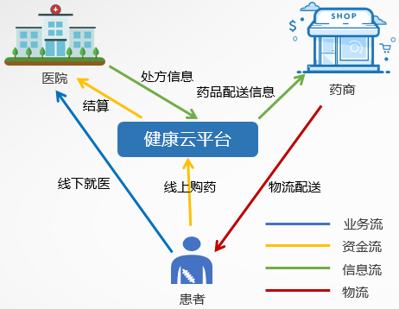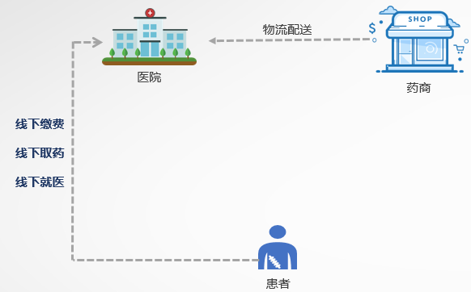健康管理机构信息服务

B2G2B模式

传统模式

政策依据：《“健康中国2030”规划纲要》，指出发展健康服务新业态，发展基于互联网的健康服务，鼓励发展健康体检、咨询等健康服务，促进个性化健康管理服务发展，培育一批有特色的健康管理服务产业，探索推进可穿戴设备、智能健康电子产品和健康医疗移动应用服务等发展。

商业模式：以家庭医生签约为契机，并与智能穿戴设备厂家合作，对已签约患者进行日常生理健康指标监控，家庭医生提供咨询或者上门服务（按次或者按月进行服务），并且通过健康云平台对需进院就诊患者提供预约挂号、全程陪诊、专车接送等服务或转到健康管理机构进行健康服务。具体包括：

1）以家庭健康顾问为切入点进行签约，并且通过电话咨询，微信咨询，或提供预约时间就近上门等服务。

2）与智能穿戴设备厂家合作，通过先铺货，后结算等合作方式，为家庭医生提供签约用户实时监测日常生理指标，为用户提供个性化，针对性健康服务，建立以家庭为单位的健康档案。

3）与合作医院建立业务关系，提供挂号、转诊、陪诊等服务；与健康管理机构建立业务关系，提供中医日常保健服务、口腔洁牙服务、孕产期保健护理等增值服务，患者以健康服务套餐的形式进行购买。

分润方式：

1）平台签约社区卫生服务中心家庭医生向用户收取年服务费，或家庭医生上门服务费。

2) 平台通过和智能穿戴设备厂家共同向家庭医生签约患者推广穿戴设备，由用户买单，平台进行分润。

3）当用户需要进院就诊时，平台提供预约挂号，智能导诊，全程陪诊，就医绿色通道等增值服务，平台向用户收费，向合作医院分润。

4）当用户就诊时，需要及时院外转诊治疗时，平台提供转诊服务，平台面向转诊医生双方收取转诊服务费，用户支付购买。

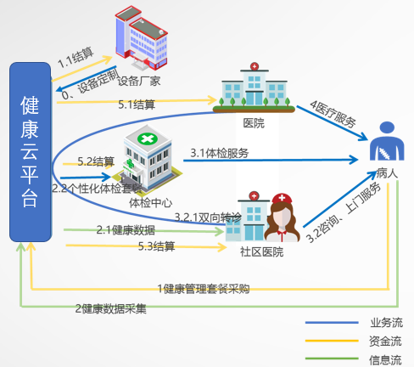5） 用户在线购买健康服务套餐，平台与健康管理机构进行分润。

B2G2B模式

1. 商业健康保险信息服务

政策依据：《国务院办公厅关于加快发展商业健康保险的若干意见》（国办发〔2014〕50号），提出加快发展商业健康保险，鼓励医疗机构与商业保险机构合作，简化商业保险理赔手续，为患者提供即时结算服务。

商业模式：多种类型数据在脱敏和政府授权下，可对商业保险公司全险种的多个业务流程中起到优化提升作用，协助商业保险公司有效控制成本、增加获客引流、开拓全新市场。

1) 快赔：依托平台上医疗机构诊疗数据和结算数据与商保公司的实时对接，商保客户无需自行交单索赔医疗费用，治疗终结时，商保公司即在平台获取理赔所需所有数据，在被保险人垫付费用后，最短时间完成理赔流程，实现保费赔付。平台收取数据流量费用。

2) 直赔：依托平台上医疗机构诊疗数据和结算数据与商保公司的实时对接，商保客户无需自行交单索赔医疗费用，治疗终结时，商保公司即在平台获取理赔所需所有数据，完成理赔流程，在被保险人结算医疗费用时，商保公司直接支付保费到医疗机构，无需被保险人垫付。平台收取数据流量费用或支付手续费。

在数据积累的基础上，在成本控制、获客引流及市场开拓三个方面为商保公司提供数据服务，获取数据流量收益、咨询分析收益及获客流量提成，并为更为适用的健康保险产品开发及个人健康管理提供更多的数据支撑。

1) 在承保方面，被保险人在医院、药店、体检机构、健康APP等平台服务方的个人诊疗数据、健康数据、生活数据等，在被保险人授权下，可通过平台实时传递到商业保险公司，帮助商业保险公司全面评估承保风险，筛选优质业务，或由平台通过数据分析，直接给出分析评估报告。平台方收取数据流量费用或咨询服务费用。

2) 在理赔方面，被保险人或三者的不良生活习惯数据及医院就诊、结算数据，在其授权下，可通过平台实时传递到商业保险公司，帮助商保公司管控被保险人事前事后道德风险，实时关注干预医疗系统的诊疗方案与费用支出，促进保险公司协助被保险人或三者复工复健，或由平台通过数据分析，给出风险评估报告或理赔建议，从而有效降低赔付成本。平台方收取数据流量费用或咨询服务费用。

3) 在运营方面，医疗机构诊疗结算数据与商业保险公司的实时传输，可帮助商业保险公司缩短理赔流程，减少理赔收单、录单人员，准确计算赔付准备金，降低运营成本，提高客户满意度。平台方收取数据流量费用。

4) 在销售方面，平台方可提供数据分析报告，准确分析市场客户类型与需求，帮助商业保险公司优化客户服务，发掘潜在客户，筛选优质客户，同时平台各方的客户通过平台实现共享引流，从而帮助商业保险公司完成销售任务。平台方收取咨询服务费用。

5) 在新产品开发方面，平台各服务方多种类型数据支持商业保险公司准确定位市场目标人群，有的放矢的开发新产品，平台资源可协助商业保险公司完成新产品推广，协助商保公司开发优质的新型保险产品。平台方收取数据流量费用或咨询服务费用。

1. 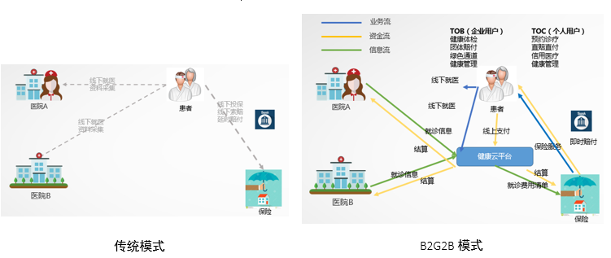供应链金融信息服务

政策依据：《国务院办公厅关于积极推进供应链创新与应用的指导意见》（国办发〔2017〕84号），指出需推动全国和地方信用信息共享平台、商业银行、供应链核心企业等开放共享信息。鼓励商业银行、供应链核心企业等建立供应链金融服务平台，为供应链上下游中小微企业提供高效便捷的融资渠道。鼓励供应链核心企业、金融机构与人民银行征信中心建设的应收账款融资服务平台对接，发展线上应收账款融资等供应链金融模式。

商业模式：利用平台中完善的信息流，对银行与药商、药厂与第三方保理公司提供资金撮合服务。

1）利用药商与医院在平台上的交易记录，合作银行根据药商需求提供信贷服务，与平台进行利息分润。

2）药商将应收账款委托平台代收，平台的合作监管银行向医院提供电子账户资金充值及按期自动扣划功能，确保药商按合同账期收回应收款项。由平台代收的资金进入药商电子账户后，药商承诺该部分资金T+N天后才予提现或使用，电子账户资金执行与对应实体账户资金同样的计息政策，利息收入与对应实体账户相同。

3）利用药商与药厂在平台上的交易记录，第三方保理公司根据药商需求提供第三方保理服务，与平台进行利息分润。

1. 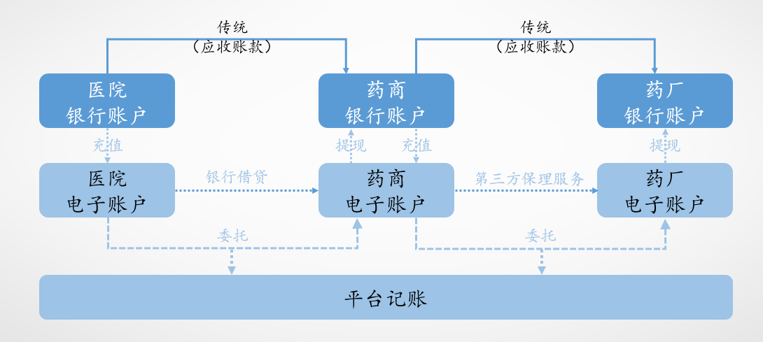医学影像云服务

政策依据：《国务院办公厅关于支持社会力量提供多层次多样化医疗服务的意见》（国办发〔2017〕44号），提出支持社会力量举办独立设置的医学检验、病理诊断、医学影像等专业机构，面向区域提供相关服务。

商业模式：与第三方影像服务公司合作，实现医学影像云服务，进行分润。对个人提供医学影像存储及线上阅片服务；对医院提供影像云备份，将患者的医疗影像数据备份到健康云平台（监管要求必须留存该数据）及影像云质控服务，远程阅片等服务；针对有需要的地方可以共建第三方独立影像中心，缓解“大医院患者多，排队等待时间长，影像科室医务人员和设备有限”的问题。

1）影像云存储

将医院内影像设备检查的原始影像数据，安全加密传送到存储端（云端）服务器，云端服务器将所有数据进行分析计算处理，支持断点续传，数据永久保存。

2）影像云胶片

通过医学影像云存储服务，将医学影像（如x线、CT等图像）数据存储于云端，各医院的医生或患者本人可以通过登陆平台专属的ID号来查询、下载及浏览病人影像资料（云胶片和院内报告等）。

3） 影像云质控

以医学影像数据“云存储”、开放的“互联网”网络环境和专业化技术平台为核心，通过软件技术对各医院的影像设备的检查图像和影像科医生出具的检查报告进行远程、动态、及时审核，从而评估医疗机构影像设备的工作状态是否正常、设备调校是否达标、技师的操作方法是否规范、医生诊断准确率是否达到标准。

4） 远程会诊

云服务平台提供两种会诊模式：托管和疑难。

托管模式：医院把影像诊断业务全部提交，由平台指定医院和专家团队，2-12小时内出具诊断报告，解决报告诊断问题；

疑难模式：医院遇到无法确诊的疑难影像病例时，在平台上发起疑难会诊申请，由平台专家给出远程会诊咨询报告。

5）人工智能

建立医学影像大数据库，为大型医疗机构提供远程会诊病源、疑难病例、科研大数据服务，和为医疗从业人员提供先进的辅助诊断服务，有效提升其工作效率和准确性。

6）共建独立影像中心

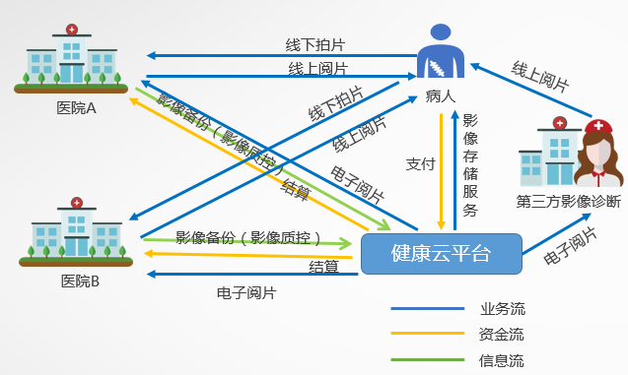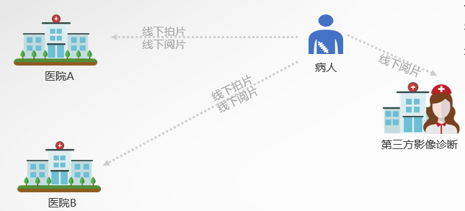影像检查设备，作为医疗健康产业投资中不可缺少的一个环节，可以考虑针对有一些有资源、有需要的地方，合作共建独立影像中心。

B2G2B模式

传统模式

1. 信息化组件服务

商业模式：通过落实国家卫生信息化4631-2工程，协助各地地方政府构建人口卫生信息平台，进而通过良好的政府合作关系及云HIS、医疗SaaS平台的建设能力，整合当地医疗机构与药品、器械供应商资源，促进医疗健康服务方信息共享、资源协调、组织共融。实现全行业服务方的多类型数据在平台上汇通。利用整合的服务方数据优势及自身的数据分析能力，撬动商保支付方资源，结合平台支付能力，最终打通医疗健康全行业各方的数据、资金资源，优化行业环境，促进行业健康发展。

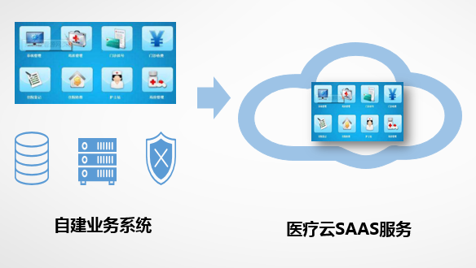通过云HIS、医疗SaaS平台的建设，将以医疗机构、药品供应商为代表的医疗健康服务方纳入健康云平台，为各方提供统一、安全、高效的信息系统服务，最大限度避免重复投资，降低行业各方在信息系统方面的建设成本和对接成本，同时提高行业数据使用、交互的安全性。平台以软件服务供应商的形式，收取平台使用及运维费用。

## 推进计划

楚云健康计划以武汉市项目为切入点，通过2018年到2019年的健康云平台建设期，基本形成可以往地市复制的“互联网+健康”智慧健康云解决方案，在2020年依托股东资源，将智慧健康云解决方案复制到湖北省“1+8”城市圈的1个地市（以黄石为例），复用智慧健康云平台，加速投资回收期。2021年，在该地市的基础上，拓展“1+8”城市圈中的另外2个地市；2022年，在已覆盖省内4个地市的基础上再拓展5个地市；2023年实现省内地市全覆盖，并形成省级智慧健康云平台效应。（楚云健康2018-2021月推进计划详见附件）

2018年楚云健康推进工作有三项主要任务，一是三季度前完成智慧健康云平台基础平台建设。二是四季度前完成1到3个运营点模式打通，同时形成1340万收入。三是平台运营取得一定成果，平台用户数达到150万，月活数达到10万,合作伙伴接入实现3-5家，武汉市公立医疗机构接入实现60%覆盖。（楚云健康2018年周推进计划详见附件）

### 建设计划

#### 武汉项目建设计划

* **一、建设内容**

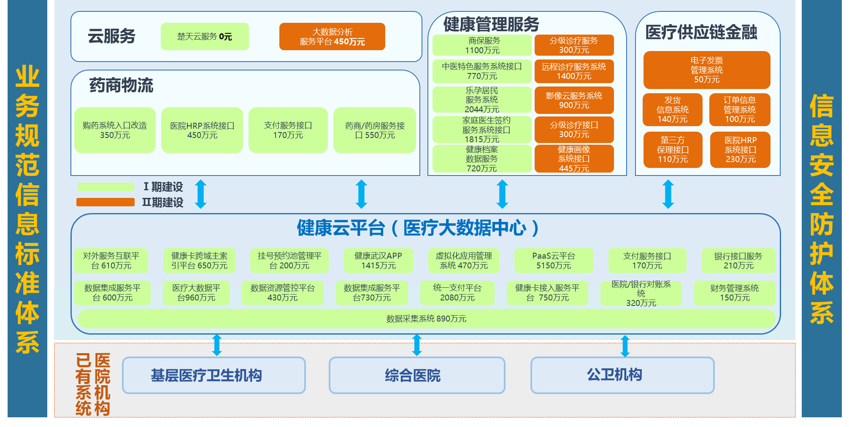

根据项目规划，整个武汉市智慧健康项目将分为两期建设：

一期建设项目包含基础框架系统（包含数据采集系统、医疗大数据平台、数据资源管控平台、数据集成服务平台、对外服务互联平台、管理者门户、健康卡接入服务平台、健康卡跨域主索引平台、挂号预约池管理平台、统一支付平台、虚拟化应用管理系统、PaaS云平台、健康武汉APP，其中医疗大数据平台和统一支付平台将引入合作伙伴建设）以及运营支撑与部分运营系统（包括乐孕居民服务系统、中医特色服务系统、健康档案数据服务、商保服务系统、家庭医生签约系统、购药系统门户、药商/药房服务接口、医院HRP系统接口、支付服务接口、银行接口服务、财务管理系统、医院/银行对账系统、支付服务接口，其中乐孕居民服务系统将引入合作伙伴建设）；

二期建设剩余系统（包括大数据分析服务平台、云药事服务、分级诊疗服务、影像云服务系统、远程诊疗服务系统、健康画像、供应链金融，其中影像云服务系统、远程诊疗服务系统、健康画像系统将引入合作伙伴建设）。

* **二、效益分析**

武汉市智慧健康项目总体投资金额为2.3亿元，每期项目建设的款项分四次支付，其中签署合同时支付合同额的20%，项目验收完成后支付合同额的50%，试运行一年后支付合同额的20%，项目维保期过后支付合同尾款10%。

**经济效益-收入表（单位：万元）**

|  |  |  |  |  |  |  |  |  |
| --- | --- | --- | --- | --- | --- | --- | --- | --- |
| 序 号 | 服务项目 | 2018年 | 2019年 | 2020年 | 2021年 | 2022年 | 2023年 | 2024年 |
| 1 | 云服务、数据分析服务 | 1000 | 1500 | 2000 | 2500 | 2500 | 2500 | 3000 |
| 2 | 信息化组件服务 | 0 | 700 | 1200 | 2000 | 4000 | 5000 | 6000 |
| 3 | 药商物流  信息服务 | 90 | 900 | 1200 | 4000 | 5000 | 6000 | 7000 |
| 4 | 商业健康保险信息服务 | 105 | 840 | 1260 | 1960 | 2800 | 3360 | 3920 |
| 5 | 供应链金融  信息服务 | 0 | 160 | 800 | 1600 | 3600 | 4800 | 6000 |
| 6 | 健康管理机构信息服务 | 145 | 860 | 2040 | 3090 | 4200 | 5940 | 6930 |
| 7 | 合计 | 1340 | 4960 | 8500 | 15150 | 22100 | 27600 | 32850 |

**经济效益-利润表（单位：万元）**

|  |  |  |  |  |  |  |  |
| --- | --- | --- | --- | --- | --- | --- | --- |
| 序 号 | 项 目 | 2018年 | 2019年 | 2020年 | 2021年 | 2022年 | 2023年 |
| 1 | 一、营业收入 | 1340.00 | 4960.00 | 8500.00 | 15150.00 | 22100.00 | 27600.00 |
| 2 | 营业成本 | 2477.3 | 3910.6 | 5024.9 | 6017.9 | 6482.2 | 7021.3 |
| 3 | 管理费用 | 600.00 | 720.00 | 864.00 | 1036.80 | 1244.16 | 1492.99 |
| 4 | 销售费用 | 134.00 | 496.00 | 850.00 | 909.00 | 1326.00 | 1656.00 |
| 5 | 财务费用 | 0.00 | 0.00 | 0.00 | 0.00 | 0.00 | 0.00 |
| 6 | 二、营业利润 | (1871.30) | (166.55) | 1761.15 | 7186.30 | 13047.66 | 17429.69 |
| 7 | 营业外收支 | 0.00 | 0.00 | 0.00 | 0.00 | 0.00 | 0.00 |
| 8 | 三、利润总额 | (1871.30) | (166.55) | 1761.15 | 7186.30 | 13047.66 | 17429.69 |
| 9 | 减：所得税费用 | 0.00 | 0.00 | 0.00 | 1727.40 | 3261.92 | 4357.42 |
| 10 | 四、净利润 | (1871.30) | (166.55) | 1761.15 | 5458.90 | 9785.75 | 13072.27 |
| 11 | 销售毛利率 | -140% | -3% | 21% | 47% | 59% | 63% |
| 12 | 销售净利率 | -140% | -3% | 21% | 36% | 44% | 47% |
| 备注：  1，销售费用前三年为营业收入的10%，后四年为营业收入的6%；  2，所得税按照税率25%计算。 | | | | | | | |

**经济效益-财务效益评价表（单位：万元）**

|  |  |  |  |  |  |  |  |
| --- | --- | --- | --- | --- | --- | --- | --- |
| 序号 | **项 目** | **2018年** | **2019年** | **2020年** | **2021年** | **2022年** | **2023年** |
| 1 | 营业收入 | 1340.00 | 4960.00 | 8500.00 | 15150.00 | 22100.00 | 27600.00 |
| 1 | 净利润 | (2065.41) | (866.94) | 814.16 | 5120.49 | 8979.08 | 12265.61 |
| 2 | 税后利息费用 | 145.58 | 525.29 | 710.25 | 798.79 | 806.66 | 806.66 |
| 3 | 摊销&折旧费用 | 277.30 | 1000.55 | 1352.85 | 1521.50 | 1536.50 | 1536.50 |
| 1 | 调整后的净利润 | (1642.53) | 658.90 | 2877.25 | 7440.77 | 11322.25 | 14608.77 |
| 4 | 营运资金 | 777.20 | 2827.20 | 4760.00 | 8332.50 | 11934.00 | 14628.00 |
| 5 | 营运资金的增加 | 777.20 | 2050.00 | 1932.80 | 3572.50 | 3601.50 | 2694.00 |
| 7 | 总投资额 | 2773.00 | 7232.50 | 3523.00 | 1686.50 | 150.00 | 0.00 |
| 8 | 自由现金流 | (5192.73) | (8623.60) | (2578.55) | 2181.77 | 7570.75 | 11914.77 |
| 9 | 累计自由现金流 | (5192.73) | (13816.32) | (16394.87) | (14213.10) | (6642.36) | 5272.41 |
| 10 | 净现金流量现值 | (5192.73) | (8059.43) | (2252.21) | 1780.98 | 5775.68 | 8495.06 |
| 11 | 累计净现金流量现值 | (5192.73) | (13252.16) | (15504.36) | (13723.39) | (7947.70) | 547.36 |
| 12 | 折现系数 | 1 | 0.934579 | 0.873439 | 0.816298 | 0.762895 | 0.712986 |
| 13 | 净现值（NPV） | 9,734.07 |  |  |  |  |  |
| 14 | 动态投资回收期（年） | 5.94 |  |  |  |  |  |
| 15 | 静态投资回收期（年） | 5.56 |  |  |  |  |  |
| 16 | 内部收益报酬率（IRR） | 20.99% |  |  |  |  |  |
| 备注：  1，假设预测期折现率为7%,，测算期间为7年。  2，所得税按照税率25%计算；  3，假设软硬件按照10年进行折旧及摊销。  4，财务费用计算基数按照各年累计投资额计算，利率按照7%计算。  5，项目总投资额15365万元；分两期进行投入，第一期2018年启动，实际投资总额为13865万元；第二期2019年启动，实际投资总额为1500万元。  6，2018年营运资金按照营业收入金额的58%（数据来源依据万得智慧医疗行业2017年三季度平均数据）计算，随着营业收入规模的扩大，每年的占比以1%逐渐减少。 | | | | | | | |
|  |  |  |  |  |  |  |  |

**项目资金计划**

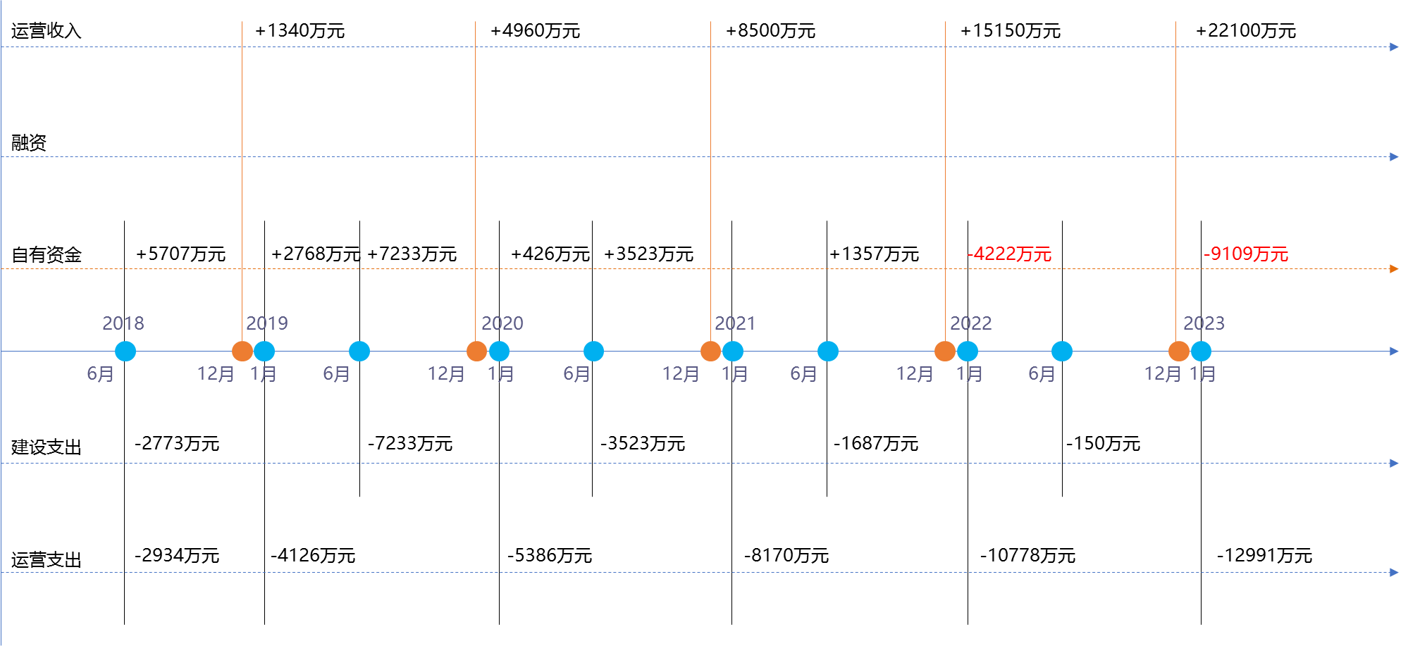

按照规划设计，武汉市智慧健康项目2018年开始建设，当年投资及运营支出5707万元，年底实现盈收1340万元；2019年投资及运营支出为11359万元，年底实现盈收4960万元；2020年投资及运营支出为8909万元，年底实现盈收8500万元；2021年投资及运营支出为9857万元，年底实现盈收15150万元。

项目建设过程中需要使用公司注册资金对项目进行注资，为保证项目的正现金流，需要在2018年至2021年四个年度对项目进行注资，注资金额分别为2018年注资5707万元，2019年注资10001万元，2020年注资3949万元，2021年注资1357万元。

#### 黄石项目建设计划

* **一、建设内容**

按照推广计划，楚云健康将在2020年将已经形成的智慧武汉项目经验向湖北省“1+8”城市圈复制，首选黄石市作为试点推广城市，由于健康武汉项目已经将智慧健康云平台建设完成，往地市复制时仅需要针对地市需求进行部分内容改造，与地市的医疗机构进行对接，即可进行全市推广，进入运营期，相对于武汉市，将建设周期缩短至数月，投资回报周期相对武汉市项目能够大幅缩短，加速楚云健康有限公司投资回收。

* **二、效益分析**

黄石市智慧健康项目项目系统改造费用1237.75万元，遵从武汉市智慧健康项目建设经验，分两期改造，同时每期项目改造的款项分四次支付，其中签署合同时支付合同额的20%，项目验收完成后支付合同额的50%，试运行一年后支付合同额的20%，项目维保期过后支付合同尾款10%。

**经济效益-收入表（单位：万元）**

|  |  |  |  |  |  |  |  |  |
| --- | --- | --- | --- | --- | --- | --- | --- | --- |
| 序 号 | 服务项目 | 2020年 | 2021年 | 2022年 | 2023年 | 2024年 | 2025年 | 2026年 |
| 1 | 云服务、数据分析服务 | 1000 | 1500 | 2000 | 2500 | 2500 | 2500 | 3000 |
| 2 | 信息化组件服务 | 0 | 700 | 1200 | 2000 | 4000 | 5000 | 6000 |
| 3 | 药商物流  信息服务 | 90 | 900 | 1200 | 4000 | 5000 | 6000 | 7000 |
| 4 | 商业健康保险信息服务 | 105 | 840 | 1260 | 1960 | 2800 | 3360 | 3920 |
| 5 | 供应链金融  信息服务 | 0 | 160 | 800 | 1600 | 3600 | 4800 | 6000 |
| 6 | 健康管理机构信息服务 | 145 | 860 | 2040 | 3090 | 4200 | 5940 | 6930 |
| 7 | 合计 | 1340 | 4960 | 8500 | 15150 | 22100 | 27600 | 32850 |

**经济效益-利润表（单位：万元）**

|  |  |  |  |  |  |  |  |  |
| --- | --- | --- | --- | --- | --- | --- | --- | --- |
| **序号** | **项 目** | **2020年** | **2021年** | **2022年** | **2023年** | **2024年** | **2025年** | **2026年** |
| 1 | 一、营业收入 | 935.00 | 1666.50 | 2431.00 | 3036.00 | 3613.50 | 3613.50 | 3613.50 |
| 2 | 营业成本 | 425.9 | 574.3 | 652.7 | 753.0 | 875.0 | 875.0 | 875.0 |
| 3 | 管理费用 | 95.04 | 114.05 | 136.86 | 164.23 | 197.07 | 197.07 | 197.07 |
| 4 | 销售费用 | 93.50 | 166.65 | 243.10 | 182.16 | 216.81 | 216.81 | 216.81 |
| 5 | 财务费用 | 0.00 | 0.00 | 0.00 | 0.00 | 0.00 | 0.00 | 0.00 |
| 6 | 二、营业利润 | 320.55 | 811.46 | 1398.38 | 1936.65 | 2324.60 | 2324.60 | 2324.60 |
| 7 | 营业外收支 | 0.00 | 0.00 | 0.00 | 0.00 | 0.00 | 0.00 | 0.00 |
| 8 | 三、利润总额 | 320.55 | 811.46 | 1398.38 | 1936.65 | 2324.60 | 2324.60 | 2324.60 |
| 9 | 减：所得税费用 | 80.14 | 202.86 | 349.60 | 484.16 | 581.15 | 581.15 | 581.15 |
| 10 | 四、净利润 | 240.41 | 608.59 | 1048.79 | 1452.48 | 1743.45 | 1743.45 | 1743.45 |
| 11 | 销售毛利率 | 34% | 49% | 58% | 64% | 64% | 64% | 64% |
| 12 | 销售净利率 | 26% | 37% | 43% | 48% | 48% | 48% | 48% |
| 备注：1，销售费用前三年为营业收入的10%，后四年为营业收入的6%；2，所得税按照税率25%计算。 | | | | | | | | |

**经济效益-财务效益评价表（单位：万元）**

|  |  |  |  |  |  |  |  |  |
| --- | --- | --- | --- | --- | --- | --- | --- | --- |
| **序号** | **项 目** | **2020年** | **2021年** | **2022年** | **2023年** | **2024年** | **2025年** | **2026年** |
| 1 | 营业收入 | 935.00 | 1666.50 | 2431.00 | 3036.00 | 3613.50 | 3613.50 | 3613.50 |
| 1 | 净利润 | 240.41 | 608.59 | 1048.79 | 1452.48 | 1743.45 | 1743.45 | 1743.45 |
| 2 | 税后利息费用 | 0.00 | 0.00 | 0.00 | 0.00 | 0.00 | 0.00 | 0.00 |
| 3 | 摊销&折旧费用 | 22.00 | 79.74 | 108.64 | 149.64 | 151.02 | 151.02 | 151.02 |
| 1 | 调整后的净利润 | 262.40 | 688.33 | 1157.42 | 1602.12 | 1894.47 | 1894.47 | 1894.47 |
| 4 | 营运资金 | 542.30 | 949.91 | 1361.36 | 1669.80 | 1951.29 | 1915.16 | 1879.02 |
| 5 | 营运资金的增加 | 542.30 | 407.61 | 411.46 | 308.44 | 281.49 | (36.14) | (36.14) |
| 7 | 总投资额 | 219.95 | 577.48 | 288.95 | 137.58 | 13.80 | 0.00 | 0.00 |
| 8 | 自由现金流 | (499.85) | (296.75) | 457.02 | 1156.10 | 1599.18 | 1930.60 | 1930.60 |
| 9 | 累计自由现金流 | (499.85) | (796.59) | (339.57) | 816.53 | 2415.71 | 4346.31 | 6276.91 |
| 10 | 净现金流量现值 | (499.85) | (277.33) | 399.18 | 943.73 | 1220.01 | 1376.49 | 1286.44 |
| 11 | 累计净现金流量现值 | (499.85) | (777.18) | (378.00) | 565.72 | 1785.73 | 3162.22 | 4448.66 |
| 12 | 折现系数 | 1 | 0.934579 | 0.873439 | 0.816298 | 0.762895 | 0.712986 | 0.666342 |
| 13 | 净现值（NPV） | 4,157.63 |  |  |  |  |  |  |
| 14 | 动态投资回收期（年） | 3.40 |  |  |  |  |  |  |
| 15 | 静态投资回收期（年） | 3.00 |  |  |  |  |  |  |
| 16 | 内部收益报酬率（IRR） | 78.85% |  |  |  |  |  |  |
| 备注： 1，假设预测期折现率为7%,，测算期间为7年。 2，所得税按照税率25%计算； 3，假设软硬件按照10年进行折旧及摊销。 4，财务费用计算基数按照各年累计投资额计算，利率按照7%计算。 5，项目总投资额15365万元；分两期进行投入，第一期2018年启动，实际投资总额为13865万元；第二期2019年启动，实际投资总额为1500万元。 6，2018年营运资金按照营业收入金额的58%（数据来源依据万得智慧医疗行业2017年三季度平均数据）计算，随着营业收入规模的扩大，每年的占比以1%逐渐减少。 | | | | | | | | |

**项目资金计划**

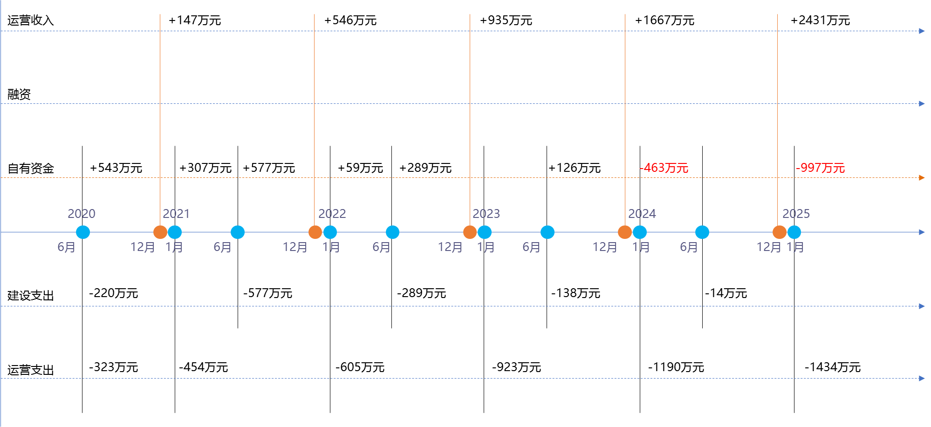

按照规划设计，黄石市智慧健康项目2020年开始建设，当年投资及运营支出543万元，年底实现盈收147万元；2021年投资及运营支出为1031万元，年底实现盈收546万元；2022年投资及运营支出为894万元，年底实现盈收935万元；2023年投资及运营支出为1061万元，年底实现盈收1667万元。

项目建设过程中需要使用公司注册资金对项目进行注资，为保证项目的正现金流，需要在2020年至2023年四个年度对项目进行注资，注资金额分别为2018年注资543万元，2019年注资884万元，2020年注资348万元，2021年注资126万元。

### 推广计划

楚云健康计划以武汉市为起点，建设智慧健康云平台，并通过3-5年时间完成对全省17个地市州医疗机构的有序接入，完成全省80%的医疗机构接入，实现50家B端“互联网+健康”合作伙伴的对接，为居民提供方便、快捷、简单、使用的“互联网+健康”服务。

根据楚云健康在2023年基本实现覆盖全省的总体目标，先行制定了2018年至2020年期间3年的推广目标及推广措施，后续将根据公司实际运营情况进行调整。

**一、2018年推广目标及推广措施**

|  |  |  |  |  |
| --- | --- | --- | --- | --- |
| 序号 | 目标群体 | 分类 | 推广目标 | 推广措施 |
| 1 | 医疗机构 | 公立医疗机构 | 1、接入26家以上 | 1、通过武汉市卫计委行政手段推进  2、公司组建公共关系部推进接入 |
| 私立医疗机构 |  |  |
| 2 | 合作伙伴 | 政府购买服务 | 打通政府购买服务流程，并实现收入 | 1. 与卫计委在投资协议中约定政府购买服务 2. 与卫计委沟通用户需求，协助立项编制预算 |
| 云药房 | 与一家以上药商达成合作，实现平台接入 | 1、以平台的官方身份及武汉市26家公立医疗机构的处方单积极和国内前十名药商对接沟通合作，形成云药房模式。 |
| 健康管理 | 与一家以上健康管理机构达成合作，实现平台接入 | 1. 以平台的官方身份及武汉市1100万常驻人口的用户规模与健康管理机构对接，沟通合作。 2. 由于平台的特性，目前合作伙伴已主动和我们沟通合作。 |
| 商保 | 与一家以上保险机构达成合作，实现平台接入 | 1、 以平台的官方身份及武汉市1100万常驻人口的健康管理数据与保险机构对接，沟通合作。  2、 由于平台的特性，目前合作伙伴已主动和我们沟通合作。 |
| 影像云 |  |  |
| 供应链金融 |  |  |
| 信息化组件 |  |  |
| 3 | 医疗卫生  行政机构 | - | 1、与武汉市相关主管部门建立联系 | 1、公共关系部与武汉市网信办、武汉市人社局、武汉市卫计委建立常态化拜访机制  2、定期推动公司高层领导与主管部门领导进行沟通，稳固客户关系 |
| 4 | 用户 | - | 1、实现150万用户注册  2、10万月活数 | 1、委托专业的推广公司制定推广方案  2、将用户推广任务下发至各医疗机构  3、推动卫计委利用官媒推广宣传  4、优化健康武汉APP，提升用户粘性 |

**二、2019年推广目标及推广措施**

| **序号** | **目标群体** | **分类** | **推广目标** | **推广措施** |
| --- | --- | --- | --- | --- |
| 1 | 医疗机构 | 公立医疗机构 | 1. 武汉市属及区属实现全覆盖 2. 接入1-2家省部属医疗机构 | 1、通过武汉市卫计委行政手段推进  2、公司组建公共关系部推进接入  3、利用合作伙伴的关系推进省部属公立医疗机构的接入 |
| 私立医疗机构 | 1、接入10家以上武汉市内私立医疗机构 | 1、公共关系部协助推进  2、合作伙伴推广 |
| 2 | 合作伙伴 | 政府购买服务 | 打通政府购买服务流程，并实现收入 | 1、与卫计委沟通用户需求，协助立项编制项目预算 |
| 云药房 | 与2-3家以上药商达成合作，实现平台接入 | 1、以平台的官方身份及医疗机构的处方单积极和国内前十名药商对接沟通合作，复制云药房模式。  2、2018年合作效应带动其他合作伙伴主动与我们沟通合作 |
| 健康管理 | 与3-5家以上健康管理机构达成合作，实现平台接入 | 1、以平台的官方身份及武汉市1100万常驻人口的用户规模与健康管理机构对接，复制健康管理合作模式。  2、2018年合作效应带动其他合作伙伴主动与我们沟通合作 |
| 商保 | 与2家以上保险机构达成合作，实现平台接入 | 1、以平台的官方身份及武汉市1100万常驻人口的健康管理数据与保险机构对接，沟通合作，复制商保合作模式。  2、2018年合作效应带动其他合作伙伴主动与我们沟通合作。 |
| 影像云 | 与1家以上的影像云运营公司达成合作，并形成合作模式 | 1、以平台的官方身份及武汉市1100万常驻人口的用户规模与云影像公司对接，沟通合作，建立云影像合作模式。  2、2018年合作效应带动其他合作伙伴主动与我们沟通合作。 |
| 供应链金融 | 与1家以上银行或者第三方保理公司达成合作，为供应链提供金融服务 | 1、以平台两年的运营数据及生态运转数据为基础和银行及第三方保理机构沟通合作，为生态产业链中的企业提供金融服务。  2、2018年合作效应带动其他合作伙伴主动与我们沟通合作。 |
| 信息化组件 | 与1家以上医疗信息化公司达成合作，为医疗机构提供云组件服务 | 1、以平台官方身份及武汉市内大量私立医疗机构用户为基础与传统医疗信息化公司达成合作，将信息化组件云化后为医疗机构提供云组件服务  2、2018年合作效应带动其他合作伙伴主动与我们沟通合作。 |
| 3 | 医疗卫生  行政机构 | - | 1、打通武汉市医保系统  2、与黄石市卫计委及黄石市政府建立联系  3、与武汉市卫计委沟通医联体政策，同时形成政策文件 | 1、经过2018年的客户关系积累，在2019年打通平台和医保系统对接，实现医保线上结算  2、了解医保面临的问题，并编制针对性方案解决问题  3、利用股东优势，与黄石市政府及黄石市卫计委建立联系，介绍健康武汉解决方案。 |
| 4 | 用户 | - | 1、实现450万用户注册  2、20万月活数 | 1、委托专业的推广公司制定推广方案  2、将用户推广任务下发至各医疗机构  3、推动卫计委利用官媒推广宣传  4、优化健康武汉APP，提升用户粘性 |

**二、2020年推广目标及推广措施**

| **序号** | **目标群体** | **分类** | **推广目标** | **推广措施** |
| --- | --- | --- | --- | --- |
| 1 | 医疗机构 | 公立医疗机构 | 1、武汉市属及区属实现全覆盖  2、接入10家以上省部属医疗机构  3、接入黄石市60%以上公立医疗机构 | 1、通过武汉市卫计委、黄石市卫计委行政手段推进  2、公共关系部持续推进  3、利用合作伙伴的关系推进省部属公立医疗机构的接入  4、医联体政策推进 |
| 私立医疗机构 | 1、覆盖武汉市内私立医疗机构60%以上 | 1、公共关系部协助推进  2、合作伙伴推广 |
| 2 | 合作伙伴 | 政府购买服务 | 打通政府购买服务流程，并实现收入 | 1、与卫计委沟通用户需求，协助立项编制项目预算 |
| 云药房 | 与2-3家以上药商达成合作，实现平台接入 | 1、以平台的官方身份及医疗机构的处方单积极和国内前十名药商对接沟通合作，复制云药房模式。  2、2019年合作效应带动其他合作伙伴主动与我们沟通合作 |
| 健康管理 | 与5-10家以上健康管理机构达成合作，实现平台接入 | 1、以平台的官方身份及武汉市1100万常驻人口的用户规模与健康管理机构对接，复制健康管理合作模式。  2、2019年合作效应带动其他合作伙伴主动与我们沟通合作 |
| 商保 | 与2家以上保险机构达成合作，实现平台接入 | 1、以平台的官方身份及武汉市1100万常驻人口的健康管理数据与保险机构对接，沟通合作，复制商保合作模式。  2、2019年合作效应带动其他合作伙伴主动与我们沟通合作。 |
| 影像云 | 与1家以上的影像云运营公司达成合作，并形成合作模式 | 1、以平台的官方身份及武汉市1100万常驻人口的用户规模与云影像公司对接，沟通合作，建立云影像合作模式。  2、2019年合作效应带动其他合作伙伴主动与我们沟通合作。 |
| 供应链金融 | 与2家以上银行或者第三方保理公司达成合作，为供应链提供金融服务 | 1、以平台两年的运营数据及生态运转数据为基础和银行及第三方保理机构沟通合作，为生态产业链中的企业提供金融服务。  2、2019年合作效应带动其他合作伙伴主动与我们沟通合作。 |
| 信息化组件 | 与1家以上医疗信息化公司达成合作，为医疗机构提供云组件服务 | 1、以平台官方身份及武汉市内大量私立医疗机构用户为基础与传统医疗信息化公司达成合作，将信息化组件云化后为医疗机构提供云组件服务  2、2019年合作效应带动其他合作伙伴主动与我们沟通合作。 |
| 3 | 医疗卫生  行政机构 | - | 1、客户关系维护  2、获取政策支持  3、与2021年推广目标地市建立联系 | 1、维护武汉市主管部门客户关系  2、通过项目立项、试点、科研等方式获取主管部门的政策、资金支持  3、武汉模式整体复制到黄石市  4、利用股东优势，与2021年推广目标地市建立联系，介绍武汉、黄石经验 |
| 4 | 用户 | - | 1、实现800万用户注册  2、35万月活数 | 1、委托专业的推广公司制定推广方案  2、将用户推广任务下发至各医疗机构  3、推动卫计委利用官媒推广宣传  4、联合私立医疗机构进行线下推广  5、优化智慧健康APP，提升用户粘性 |

# 公司顶层架构设计

* 1. **股权架构**

楚云健康是由楚天云和其他资本方共同出资成立的健康大数据应用服务和区域健康城市管理平台公司，拟注册资金2亿元（根据项目实施进度，分五年到位），股权结构图如下。

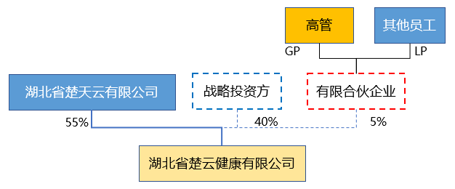

其中，楚天云为控股股东，股权比例不低于55%。同时，为了吸引和保留优秀的事业合伙人，将员工与公司的利益绑定，在引入战略投资方的同时，同步引入员工持股。

员工持股金额占总股本比例初步定为5%（单个员工持股比例不高于1%），通过设立有限合伙企业作为员工持股平台，对楚云健康进行间接持股。激励范围为与本公司签订合同的高管、核心员工，未来待引入的关键岗位人才，员工可通过合法薪酬、自筹资金等方式购买股票。激励模式为限制性股票期权（达到公司及个人的行权条件后，方可启动股权激励），分3次授予，3年锁定。行权价格为1元/股（按照2亿注册资金对应2亿份股票进行计算）。

* 1. **组织架构**

按照上市公司要求，建立健全公司治理机制，设立股东会、董事会、监事会和高级管理层（即“三会一层”）的公司治理架构，并逐步制定、完善相应的公司治理制度。

在组织架构设置上，根据业务需求，初步设立三个职能部门，包括运营服务部、信息服务部和公共关系部。公司运营初期，人力资源及财务由楚天云集中管理。

在项目运营方面，从业务开展角度结合公司自身业务特点及发展诉求，通过自营、控股以及与其他合作方合作联合运营或委托运营的方式取长补短开展各项业务。

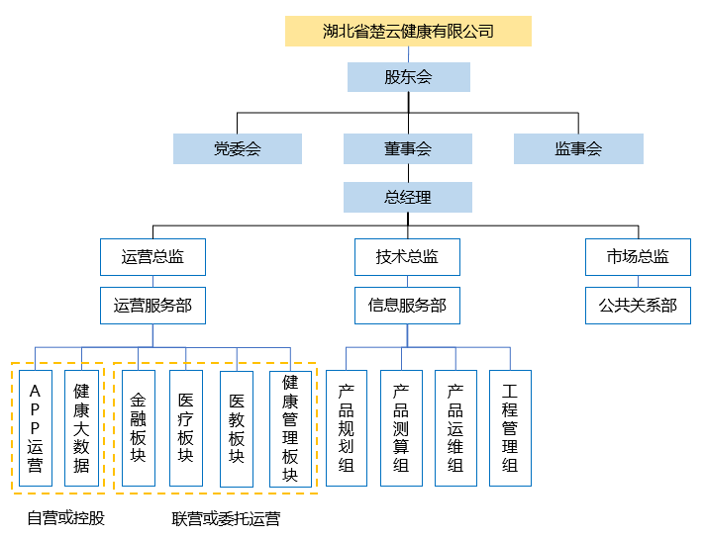

# 财务分析

1. 1. **资金计划**

楚云健康以智慧健康云平台为基础进行运营，2018年开始到2019年底，依托武汉市智慧健康项目为试点，经过两年的建设，平台基本建设完成，实现全部商业模式的实际运营，武汉市智慧健康项目经过2020年至2023年4年的快速成长期，在2024年达到稳定期；其中由于在2020年至2023年的4年间，楚云健康利用武汉市智慧健康项目的成功经验，快速向湖北省内地市复制，地市复制项目中，由于平台已经在武汉市智慧健康项目中建设完成，仅需要投资少量资金进行系统功能改造及地市医院对接即可实现快速上线，快速运营，根据黄石项目的测算，地市项目基本可以实现即建即用，3年即可实现投资回收，地市项目的快速复制一定程度上加快了楚云健康的投资回收期。

根据楚云健康的项目投资建设规划，如果注册资本在2亿元，基本可以保障武汉市智慧健康项目建设完成，但是在2020年进行黄石项目拓展时会存在资金缺口，需要另行融资，也可以将相应的建设计划顺延一年，以保障公司的现金流。

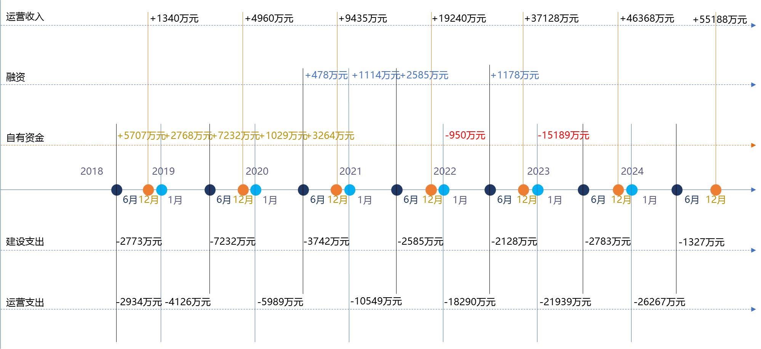

* 1. **投资收益分析**

楚云健康在2018年开始建设武汉市智慧健康项目，按照规划，优先建设基础平台以及部分建设周期短、投资少收益大的运营点，2018年底实现部分商业模式的实际运营，2018年底实现营业收入1340万元。由于地市项目的持续投资建设，2022年可实现盈利，楚云健康整体动态回收期为5.76年，IRR为27.95%。

**经济效益-收入表（单位：万元）**

|  |  |  |  |  |  |  |  |  |
| --- | --- | --- | --- | --- | --- | --- | --- | --- |
| **序号** | **服务项目** | **2018年** | **2019年** | **2020年** | **2021年** | **2022年** | **2023年** | **2024年** |
| 1 | 云服务、数据分析服务 | 1000 | 1500 | 2220 | 3175 | 4200 | 4200 | 5040 |
| 2 | 信息化组件服务 | 0 | 700 | 1332 | 2540 | 6720 | 8400 | 10080 |
| 3 | 药商物流信息服务 | 90 | 900 | 1332 | 5080 | 8400 | 10080 | 11760 |
| 4 | 商业健康保险信息服务 | 105 | 840 | 1398.6 | 2489.2 | 4704 | 5644.8 | 6585.6 |
| 5 | 供应链金融信息服务 | 0 | 160 | 888 | 2032 | 6048 | 8064 | 10080 |
| 6 | 健康管理机构信息服务 | 145 | 860 | 2264.4 | 3924.3 | 7056 | 9979.2 | 11642.4 |
| 7 | 合计 | 1340 | 4960 | 9435 | 19240.5 | 37128 | 46368 | 55188 |

**经济效益-利润表（单位：万元）**

|  |  |  |  |  |  |  |  |  |
| --- | --- | --- | --- | --- | --- | --- | --- | --- |
| **序号** | **项 目** | **2018年** | **2019年** | **2020年** | **2021年** | **2022年** | **2023年** | **2024年** |
| 1 | 一、营业收入 | 1340 | 4960 | 9435 | 19241 | 37128 | 46368 | 55188 |
| 2 | 营业成本 | 2477 | 3911 | 5451 | 7344 | 10155 | 11339 | 13315 |
| 3 | 管理费用 | 600 | 720 | 959 | 1317 | 2090 | 2508 | 3010 |
| 4 | 销售费用 | 134 | 496 | 944 | 1154 | 2228 | 2782 | 3311 |
| 5 | 财务费用 | 0.00 | 0.00 | 0.00 | 0.00 | 0.00 | 0.00 | 0.00 |
| 6 | 二、营业利润 | (1871) | (167) | 2082 | 9426 | 22655 | 29739 | 35552 |
| 7 | 营业外收支 | 0.00 | 0.00 | 0.00 | 0.00 | 0.00 | 0.00 | 0.00 |
| 8 | 三、利润总额 | (1871) | (167) | 2082 | 9426 | 22655 | 29739 | 35552 |
| 9 | 减：所得税费用 | 0 | 0 | 11 | 2367 | 5664 | 7435 | 8888 |
| 10 | 四、净利润 | (1871) | (167) | 2071 | 7058 | 16991 | 22304 | 26664 |
| 11 | 销售毛利率 | -140% | -3% | 22% | 49% | 61% | 64% | 64% |
| 12 | 销售净利率 | -140% | -3% | 22% | 37% | 46% | 48% | 48% |
| 备注：   1. 销售费用前三年为营业收入的10%，后四年为营业收入的6%； 2. 所得税按照税率25%计算。 | | | | | | | | |

**经济效益-财务效益评价表（单位：万元）**

|  |  |  |  |  |  |  |  |  |
| --- | --- | --- | --- | --- | --- | --- | --- | --- |
| **序号** | **项 目** | **2018年** | **2019年** | **2020年** | **2021年** | **2022年** | **2023年** | **2024年** |
| 1 | 净利润 | -1871 | -167 | 2071 | 7058 | 16991 | 22304 | 26664 |
| 2 | 税后利息费用 | 0 | 0 | 0 | 0 | 0 | 0 | 0 |
| 3 | 摊销&折旧费用 | 277 | 1001 | 1375 | 1633 | 1846 | 2125 | 2257 |
| 4 | 营运资金 | 777 | 2827 | 5284 | 10582 | 20049 | 24575 | 28698 |
| 5 | 营运资金的增加 | 777 | 2050 | 2456 | 5299 | 9467 | 4526 | 4123 |
| 7 | 总投资额 | 2773 | 7233 | 3743 | 2585 | 2129 | 2783 | 1327 |
| 8 | 自由现金流 | -5144 | -8449 | -2754 | 808 | 7242 | 17120 | 23472 |
| 9 | 累计自由现金流 | -5144 | -13593 | -16346 | -15539 | -8297 | 8823 | 32295 |
| 10 | 净现金流量现值 | -5144 | -7896 | -2405 | 659 | 5525 | 12206 | 15640 |
| 11 | 累计净现金流量现值 | -5144 | -13040 | -15445 | -14786 | -9261 | 2945 | 18585 |
| 12 | 折现系数 | 1 | 0.934579 | 0.873439 | 0.816298 | 0.762895 | 0.712986 | 0.666342 |
| 13 | 净现值（NPV） | 17,369.42 |  |  |  |  |  |  |
| 14 | 动态投资回收期（年） | 5.76 |  |  |  |  |  |  |
| 15 | 静态投资回收期（年） | 5.48 |  |  |  |  |  |  |
| 16 | 内部收益报酬率（IRR） | 27.95% |  |  |  |  |  |  |
| 备注： 1，假设预测期折现率为7%,，测算期间为7年。 2，所得税按照税率25%计算； 3，假设软硬件按照10年进行折旧及摊销。 4，财务费用计算基数按照各年累计投资额计算，利率按照7%计算。 5，项目总投资额15365万元；分两期进行投入，第一期2018年启动，实际投资总额为13865万元；第二期2019年启动，实际投资总额为1500万元。 6，2018年营运资金按照营业收入金额的58%（数据来源依据万得智慧医疗行业2017年三季度平均数据）计算，随着营业收入规模的扩大，每年的占比以1%逐渐减少。 | | | | | | | | |

# 风险分析与对策

* 1. **业务风险**

医疗机构与健康云平台的对接，以及关键医疗数据的获取是楚云健康核心竞争力的体现。为了更好的为药商及器械供应商、银行、健康管理机构等提供信息服务支撑，必须得到医疗机构的配合，提供关键数据信息以支撑健康云平台运营，比如：药品订单数据、集成交互数据、患者诊疗数据、医疗影像数据、交易数据、帐户数据、服务项目数据等。

平台对接过程中，涉及的机构系统与产品模型复杂。异构模块的融合存在系统重构与产品改造的风险，主要体现在成本评估复杂、对接进度失控等方面；数据共享方面存在政策法规与标准差异的风险，表现为数据使用受限、流转标准不一等方面。

**保障措施：**

1、引入专业设计院对平台建设方案进行造价概算；

2、引入专业的监理公司对平台建设进行全程监理；

3、通过与卫计委签订投资协议，由卫计委以行政手段推动公立医疗机构与健康云平台对接，并配合向健康云平台开放关键医疗数据；

4、通过市场化手段推动民营医疗机构与健康云平台对接，并开放关键医疗数据。

* 1. **财务风险**

由于平台的共建共享特性，资源整合及项目实施周期偏长，经营收益呈现前期投入大，后期逐渐回收的特点，人力物力财力等资源投入大，可能会面临资金周转风险等。

**保障措施：**

1、引入合作伙伴垫资或带资，减轻资金压力；

2、制定详细的资金收支计划，并严格按照资金收支计划执行；

3、合理规划项目拓展计划。根据公司的战略规划和资金投入计划，结合实际运营情况，合理的制定项目拓展计划。

4、在必要的时候，公司可考虑股权融资或债权融资；

# 附件

附件1：部分意向合作方简介

附件2：湖北省及部分地市医疗资源现状调研

附件3：楚云健康2018-2021月推进计划

附件4：楚云健康2018年周推进计划